UNIVERZA V LJUBLJANI   
FAKULTETA ZA DRUŽBENE VEDE

Andraž Gruden  
**NASLOV**Diplomsko delo

Ljubljana, 2018

UNIVERZA V LJUBLJANI   
FAKULTETA ZA DRUŽBENE VEDE

Andraž Gruden  
Mentor: izr. prof. dr. Jaroslav Berce

**NASLOV**

Diplomsko delo

Ljubljana, 2018

ZAHVALA



*Kardeljeva ploščad 5*

*1000 Ljubljana, Slovenija*

*telefon 01 58 05 128*

**I Z J A V A O A V T O R S T V U**

diplomskega dela

Spodaj podpisani/-a      , z vpisno številko      , sem avtor/-ica diplomskega dela z naslovom:      .

S svojim podpisom zagotavljam, da:

* je predloženo diplomsko delo izključno rezultat mojega lastnega raziskovalnega dela;
* sem poskrbel/-a, da so dela in mnenja drugih avtorjev oz. avtoric, ki jih uporabljam v predloženem delu, navedena oz. citirana v skladu s fakultetnimi navodili;
* sem poskrbel/-a, da so vsa dela in mnenja drugih avtorjev oz. avtoric navedena v seznamu virov, ki je sestavni element predloženega dela in je zapisan v skladu s fakultetnimi navodili;
* sem pridobil/-a vsa dovoljenja za uporabo avtorskih del, ki so v celoti prenesena v predloženo delo in sem to tudi jasno zapisal/-a v predloženem delu;
* se zavedam, da je plagiatorstvo – predstavljanje tujih del, bodisi v obliki citata bodisi v obliki skoraj dobesednega parafraziranja bodisi v grafični obliki, s katerim so tuje misli oz. ideje predstavljene kot moje lastne – kaznivo po zakonu (Zakon o avtorskiin sorodnih pravicah (UL RS, št. 16/07-UPB3, 68/08, 85/10 Skl.US: U-I-191/09-7, Up-916/09-16)), prekršek pa podleže tudi ukrepom Fakultete za družbene vede v skladu z njenimi pravili;
* se zavedam posledic, ki jih dokazano plagiatorstvo lahko predstavlja za predloženo delo in za moj status na Fakulteti za družbene vede;
* je elektronska oblika identična s tiskano obliko diplomskega dela ter soglašam z objavo diplomskega dela v zbirki »Dela FDV«;
* je diplomsko delo lektorirano in urejeno skladno s fakultetnim Pravilnikom o diplomskem delu.

V Ljubljani, dne       Podpis avtorja/-ice:________________________

Proces izdelave video iger: Proces razvoja video iger: sistematična izgradnja procesnega modela za razvoj iger s pomočjo meta-metode MetaME in praks Agilnega modeliranja

Proces razvoja video iger: sistematični pristop inženiringa procesa za razvoj iger z uporabo meta-metode MetaME in Agilnega modeliranja

Game Development Process: A Systematic Approach towards Process Engineering with the use of meta-method MetaME and Agile Modeling

Ključne besede: proces, metoda, inženiring.

VSEBINA

1 UVOD

Računalniška tehnologija je danes prisotna v domala vseh sferah družbenega življenja. Eskalacija tehnološkega razvoja je v zadnjih letih privedla do tega, da se je računalniška tehnologija iz laboratorijev preselila v naše domove in znašla v sleherni sredini našega socialnega življenja. Hedonično dimenzijo uporabnosti računalniške tehnologije v prvi vrsti predstavljajo video igre. Igrajo se z namenom doživljanja novih izkušenj, pridobivanja občutka dosežka, za interakcijo s prijatelji, družino in za preživljanje prostega časa (Fullerton 2014, 1). Video igre so vsestranski informacijski sistemi (Aleem, Capretz, in Ahmed 2016), ki poleg zabave služijo tudi kot orodja za informiranje, oskrbo zdravja, medicine, usposabljanja, in učenja.

Igre kot učni pripomočki[1] pozitivno vplivajo na analitične, prostorske, strateške, psihomotorične sposobnosti, kratkoročni in dolgoročni spomin, vizualno pozornost, identifikacijo, reševanje problemov in socialne spretnosti (Madani, Pierce, in Mirchi 2017, 4). Igre imajo velik potencial pri podpori učenja konceptualnega razumevanja, procesov, praks, epistemologije in ne nazadnje obnašanje (Clark, Tanner-Smith, in Killingsworth 2016, 79).

Igre so se izkazale kot avtentična orodja za ohranjanje in spodbujanje zdravja. Spodbujajo lahko kognitivne in praktične spretnosti profesionalcev. Igra *911 Paramedic* zajema 35 medicinskih primerov in 40 realističnih medicinskih orodij. Igralcu omogoča realistično izvajanje protokolov zdravljenja (Gareth Schott in Darrin Hodgetts 2006, 311). Spodbujajo se simulacije z VR[2] pripomočki z namenom praktičnega izobraževanja neizkušenih kirurgov pri katerih je ogrožanje zdravja pacientov med procesom izključeno (Ma in Zheng 2011, 171). Obstajajo tehtni dokazi, da lahko igre posredujejo vplive, ki uporabnika za določena zdravstvena stanja naredijo bolj učinkovitega (Ma in Zheng 2011, 311). Igralni pripomočki kot so *Dance Dance Revolution, Sony Eyetoy, Nintendo Wii* spodbujajo zdravje s ponujanjem alternativnih pristopov fizičnih aktivnosti. Igra *Rex Ronan* spodbuja zdrav življenjski slog s spodbujanjem proti kadilskih nagnjenj (Gareth Schott in Darrin Hodgetts 2006, 311). Ulbin (2017) predstavi nevsiljiv način spremembe življenjskega sloga z izdelavo igre, ki bi pomagala otrokom s prekomerno telesno težo. Številne raziskave nakazujejo tudi na terapevtske potenciale. Igre pozitivno vplivajo na kognitivne dejavnosti, mobilnost, rehabilitacijo bolnikov, ki trpijo za izgubo ali oslabitev motoričnih funkcij (kap, parkinsonizem) (Salmon in dr. 2017, 45). Dokaz sta rešitvi BREATHING+, ki je nastal na pobudo podjetja Zdrav dih in Bimeo, slovenskega podjetja Kinestica. Obe rešitvi temeljita na rehabilitaciji zdravja s pomočjo igranja iger („Kinestica“ 2018; „Breathing Labs“ 2018).

Prihodki industrije iger vztrajno rastejo. Samo v ZDA so leta 2012 dosegli 14,8 milijard dolarjev, kar je zasenčilo filmsko industrijo (Fullerton 2014, XXV). Zadnje poročilo ocenjuje prihodek industrije iger na 30,4 milijarde dolarjev (ESA, 2017). Na porast vpliva tudi vzpon mobilne tehnologije. V letu 2010 je bilo prodanih več mobilnih naprav kot osebnih računalnikov. V zadnjem četrtletju je bilo po svetu prodanih 100,9 milijonov telefonov (L. Rakestraw, V. Eunni, in Kasuganti 2013, 2). S porastom prodaje teh naprav je sunkovito poskočilo povpraševanje po igrah. Leta 2011 je bilo vsak teden izdanih 15.000 novih aplikacij (prav tam). Na podlagi popularnosti mobilnih iger se vlagajo velike vsote v razvoj in promocijo, s čimer se je drastično dvignila tudi konkurenčnost na trgu (Soomro, Ahmad, in Sulaiman 2013, 247).

Industrija iger je nedvomno velika industrija, ki ustvarja visokokvalitetna delovna mesta. Gamasutra navaja, da so razvijalci iger leta 2013 samo v Evropi, v povprečju zaslužili več kot 45,000 dolarjev (Gamasutra 2017). Povprečje za EU28, ki ga navaja Eurostat pa je 38,000 dolarjev (Eurostat, 2017). Na podlagi poročila EY, je v Evropi zaposlenih 108,000 ljudi v industriji iger, ki ustvarijo preko 16 milijard evrov dobička. (EY 2017). Tako postane toliko bolj mikavno za vlagatelje kot tudi za razvijalce, da usmerijo svoje moči v razvoj iger. Rast je privedla do tega, da je tehnologija postala priročnejša in dostopnejša. Vedno več posameznikov je motiviranih za izdelavo lastnih iger (Aleem, Capretz, in Ahmed 2016, 55). Zaradi želje po hitrem vstopu na trg, vlagatelji pogosto pritiskajo na razvijalce. Posledično se zato podaljšujejo roki in slabo definirajo ocene zaključka projektov. (O’Hagan, Coleman, in O’Connor 2014, 182). Na izdajne roke vplivajo tudi slaba organizacija, upravljanje (Fábio Petrillo in dr. 2009, 4) in izbira metodologije. Igre s slabo razvojno metodologijo bolj verjetno presežejo finančna sredstva in časovne termine (Kanode in Haddad 2009, 556). Standish group je ocenil, da je bilo 30% projektov nedokončanih in 53% projektov, ki so presegli časovni termin s 189% presežkom sredstev (Petrillo in dr. 2008, 707). Postalo je izredno pomembno, da se proces izdelave iger izboljša zavoljo konkurenčnosti in finančnih ciljev organizacij (Aleem, Capretz, in Ahmed 2016).

Kompleksnost iger je eskalirala (Blow 2004, 29) in z njo razvojni procesi (O’Hagan, Coleman, in O’Connor 2014a, 182). Organizacije zaradi neprilagojenih procesov pogosto razvijejo lastne procese, ki pa lahko vsebujejo zastarele tehnike in ne uporabljajo najboljših praks industrije razvoja (Sommerville 2010, 28, 30). Moramo poudariti, da ne obstaja en način razvoja iger (Aktaş in Orçun 2016, 249). Razlog je, da proces video iger ni podrobno definiran. (McAllister in White 2015, 14). Po naravi je proces razvoja iger nestrukturiran, intuitiven in organski proces, ki temelji na razvojnih praksah. To je bilo zadovoljivo v času, ko so bile razvojne ekipe in količine potrebnih virov za izgradnjo iger manjše (Aktaş in Orçun 2016, 240). Danes je napoved razpona projekta skoraj nemogoča (Kanode in Haddad 2009, 555). V nekaterih primerih lahko projekt vključuje tudi do tisoč ljudi in lahko traja več let (Kanode in Haddad 2009). Težavnost se lahko le še stopnjuje, če so ekipe geografsko razdeljene (O’Hagan, Coleman, in O’Connor 2014, 182). Igre so oblikovane s strani ekip izkušenih posameznikov, ki lahko vključujejo več visoko usposobljenih strokovnjakov z različnih področij, računalništva, umetnosti, medijskega oblikovanja, poslovanja (prav tam) in izobraževanja (Aslan in Balci 2015a, 307). Za načrtovanje in upravljanje tako kompleksnih multidisciplinarnih projektov je potrebna metodologija, kjer ad hoc načini upravljanja ne pridejo v poštev (Aslan in Balci 2015, 307). Čeprav so bile določene dobre prakse prevzete od tradicionalnega razvoja programske opreme se te razlikujejo od razvoja iger (O’Hagan, Coleman, in O’Connor 2014a, 182). V razvoju iger je močno vključeno ustvarjanje kreativnih vsebin, ki definirajo izgled igre (Aktaş in Orçun 2016, 249). Vizualna podoba igre je emocionalna pogodba[3] formulirana med oblikovalcem, razvijalcem in končnim uporabnikom (O’Hagan in O’Connor 2015, 15). Vendar igre niso povsem le umetnost kot tudi ne produkt popolnega inženiringa. Razvoj igre je bolj podoben ustvarjanju izdelka s prepletanjem aspektov umetnosti, glasbe, programiranja, igranja in poslovnega upravljanja (Ramadan in Widyani 2013, 95). Igre bolj stremijo k proizvajanju uporabniške izkušnje kot uporabnosti. (O’Hagan, Coleman, in O’Connor 2014a, 182). Poudarek je na evalvaciji uporabniške izkušnje in uporabo povratnih informacij, ki nato vodijo tok iteracij razvoja (O’Hagan, Coleman, in O’Connor 2014a, 183). Pressman zagovarja, da so igre programska oprema, ki ponujajo zabavo (Ramadan in Widyani 2013, 95), vendar ni metode za določanje subjektivnega elementa zabave, na katero se osredotočajo oblikovalci iger. Zato je razvoj iger toliko bolj kompleksen v nasprotju s tradicionalnim razvojem programske opreme. Potrebno je razširiti podedovane tradicionalne tehnike razvoja programske opreme, da bi lahko podprli kreativni proces razvoja video iger (Fábio Petrillo in dr. 2009, 19). Razvoj iger potrebuje specifične usmeritve, ki temeljijo na najboljših praksah in ocenjevalni model za reševanje izzivov, s katerimi se soočajo razvijalci pri izvajanju trenutnih procesov (Ramadan in Widyani 2013, 95; Aleem, Capretz, in Ahmed 2016, 55). V kratki zgodovini discipline, usmeritve in prakse še niso bile povsem raziskane (Aleem, Capretz, in Ahmed 2016, 27). Posledično ni bilo izdelanega procesnega modela, ki bi temeljil na najboljših praksah razvoja iger. Takšen model, bi lahko zmanjšal čas razvoja, čas vstopa na trg ali celo izboljšal kvaliteto iger (O’Hagan in O’Connor 2015, 15).

Prav tako do nedavnega še ni bilo zrelostnega modela, ki bi direktno naslovil težave ocenjevanja in izboljšanja procesov (Aleem, Capretz, in Ahmed 2016, 58).

To je privedlo v motivacijo identifikacije usmeritev in praks ter predlaganje procesnega modela za igre, ki ga bomo v delu optimizirali s prvim[4] primernim zrelostnim modelom za igre[5]. Delo je prikaz sistematičnega pristopa k izgradnji domenskega procesa, kateri kljub sistematizaciji in optimizaciji ohranja prostor za kreativnost.

2 METODOLOGIJA

Metodološki pregled pretekle literature je ključnega pomena vsakega akademskega raziskovanja. Področja kot so inženiring, so zaradi podcenjevanja pomembnosti metode pregleda literature kronično utrpela pomanjkanje raziskovalnih del, kar je otežilo teoretski in konceptualni napredek (Y. Levy in J. Ellis 2006, 181). Metoda nam omogoča pregled preteklih dognanj, ki služijo kot dobri temelji prihodnjim raziskavam (prav tam). Industrija video iger ponuja veliko literature z usmeritvami razvoja video iger vendar je na to temo malo akademske (Ruonala 2016, 1). Razvoj iger je inherentno agilna aktivnost (prav tam). Večina organizacij je podedovalo agilne prakse (prav tam) za katere postoji veliko literature, vendar ta ni usmerjena v razvoj iger (Barbosa 2017, 292). S pregledom literature smo disciplini razvoja video iger prispevamo določene temelje nadaljnjim raziskavam na področju raziskovanja razvojnih procesov.

2.1 NAMEN RAZISKOVANJA

Namen raziskovanja je postavitev temeljev za sistematično razumevanje procesov in procesnih aktivnosti pri razvoju iger. Cilj naloge je sestaviti procesni model, ki bi bil primeren za uporabo in optimizacijo s prvim zrelostnim modelom za igre.

Na podlagi tega smo formulirali naslednja raziskovalna vprašanja:

**RV1:** Katere procesne modele, se uporablja pri razvoju video iger?

**RV2:** Katere so osnovne aktivnosti v procesu, ki bi lahko sestavljale korake procesa?

**RV3:** Ali lahko sestavimo ustrezen procesni model, ki bi bil primeren za optimizacijo z zrelostnim modelom za igre?

2.2 ZBIRANJE PODATKOV

Kvaliteta literature vpliva na celostno napredovanje znanja tematike (Y. Levy in J. Ellis 2006, 183). Za zagotavljanje kvalitete iskanja literature smo uporabljali sistematične tehnike iskanja. Proces zbiranja podatkov smo razdelili na digitalne in analogne tehnike.

**Digitalne tehnike** vključujejo zbiranje literature iz najbolj stabilnih in priznanih podatkovnih skladišč, knjižnic in izjemoma spletnih strani, katerih moderatorji so večje organizacije. Za iskanje literature smo izvajali poizvedbe na spletnih straneh in iskalnikih:

* google.si,
* books.google.com,
* amazon.com,
* link.springer.com,
* tandfonline.com,
* sciencedirect.com,
* onlinelibrary.wiley.com,
* uk.sagepub.com,
* Web of Knowledge,
* ACM Digital Library,
* IEEE Xplore.

Večina podatkovnih skladišč ponuja lastne grafične vmesnike s funkcijami omejevanja (Booth, Papaioannou, in Sutton 2012, 77), ki omogočajo modifikacijo poizvedb. V kolikor je bilo to mogoče smo se posluževali teh. V veliko primerih smo z namenom strnitve zadetkov bili primorani uporabiti naprednejše tehnike iskanja s prostim tekstom. Elektronske baze tipično dovoljujejo iskanje s prosim tekstom. Pristop, ki se velikokrat izkaže za pomanjkljivega smo podprli z uporabo krajšav ('*','$', '%') in nadomestnih ('?', '!') simbolov. Poleg iskanja s prostim tekstom smo uporabili iskanje s tezavri[6], ki služijo podatkovni bazam za naslavljanje predmetov ali opisov (Booth, Papaioannou, in Sutton 2012, 74). Naprednejše tehnike je vključevala tudi uporaba logičnih operatorjev (AND, OR, NOT):

* OR združuje termine z istim konceptom in s tem razširi iskanje,
* AND združuje termine z različnimi koncepti in s tem strni iskanje,
* NOT izključuje nepomembne termine in strni iskanje (Booth, Papaioannou, in Sutton 2012, 76).

**Analogne tehnike** so vključevale iskanje avtorjev in metodo snežene kepe. Z iskanjem po bibliografijah smo spoznavali avtorje in konstrukte, ki so najbolj povezani s tematiko raziskave. Sledili smo verigam citatov in odkrivali zgradbo literatur. To nam je pomagalo pri spoznavanju vplivnih literatur, avtorjev in spoznanju terminologije tematike.

Kot vplivne literature smo identificirali dela:

1. Ruonala, Henna-Riikka. 2016. „Agile Game Development: A Systematic Literature Review“.
2. Aleem, Saiqa, Luiz Fernando Capretz, in Faheem Ahmed. 2016. „A Digital Game Maturity Model (DGMM)“. *Entertainment Computing* 17 (Supplement C): 55–73. doi:10.1016/j.entcom.2016.08.004.

Prvo delo je sistematični pregled literature, ki vsebuje analize člankov in njihove povezave. Slednje delo je prvi primer zrelostnega pristopa za igre, ki smo ga uporabili tudi v našem, delu. Iz terminologije smo razbrali gesla, ki so nam pomagala pri kreiranju poizvedb. Gesla sledijo po pomembnosti:

* Game,
* Process,
* life-cycle,
* method,
* engineering,
* development.

Iz teh smo sestavljali kombinacije, ki veljajo za indekse. Sledita primera:

* Game Development Process OR Life-Cycle.
* Game Process OR Method OR Life-Cycle.

2.3 POTEK DELA

Uvodoma smo predstavili potencial, ki ga predstavljajo video igre. Iz literature je razvidno, da je bilo na temo razvoja procesov za video igre opravljenih malo raziskav. V tretjem poglavju bomo poizkusili predstaviti vse procese, ki jih lahko najdemo v literaturi. To znanje bo omogočalo lažje razumevanje delovanja procesov in spoznanje terminologije. Nato bomo v četrtem poglavju zbrali vse pretekle poizkuse izgradnje procesov in jih pokomentirali na podlagi problematike, ki se pojavlja v razvojih video iger. V tem poglavju bomo spoznali vse aktivnosti in naravnanost discipline razvoja video iger, ki bo pripomogla k usmeritvam pri izgradnji procesnega modela.

Izgradnja modela bo potekala sistematično in si sledi po poglavjih:

* pog. 4: spoznanje discipline, ki gradi metode za izgradnjo procesnih modelov,
* pog. 5: izgradnja metode za definiranje procesnega modela,
* pog 6: apliciranje metode in izgradnja procesnega modela,
* pog. 7: spoznanje pristopov optimizacije in ilustracija optimiziranje.

Raziskava je bila pisana v urejevalniku besedil Word. Zbrano literaturo smo upravljali z odprtokodno programsko opremo Zootero. Vsi procesni modeli so bili narisani z odprtokodno rešitvijo ArgoUML. Za znižanje tveganj smo uporabljali spletno rešitev spremljanja izvorne kode GitHub (https://github.com/andrazg/game_development_process), ki smo jo uporabili za shranjevanje dokumentacije raziskave.

2.4 OMEJITVE

Upoštevati moramo, da smo pri iskanju literature v večini uporabljali digitalne tehnike. Ker je raziskovalno področje razvojnih procesov slabo raziskano je velika možnost nekonsistentne terminologije ali nepravilne rabe. V literaturah se prepletajo trije termini, ki definirajo procese. Čeprav vsak termin posamezno definira drugačen obseg lastnosti in namenov (pog. 5) so jih avtorji enačili. Ti termini si sledijo po pojavnostih: proces (process), življenjski cikel (life-cycle) in metoda (method). Poleg tega smo opazili nekonsistentnost pri poimenovanju procesnih modelov. Navedeno je nekaj ekvivalenčnih izrazov procesnih modelov (življenjskih ciklov, metod):

1. Code and fix (Tsui, Karam, in Bernal 2016, 58) **~** Build and fix (Sabharwal 2009, 8).
2. Stage gate (Peters 2008, 113) **~** Phased-release (Lethbridge in Laganiere 2005, 430).
3. Incremental Software Development Life Cycle (Sabharwal 2009, 16) **~** Incremental delivery (Sommerville 2010, 47) **~** Incremental Process (Pressman in Maxim 2014, 43)

Nevarnost rezultatov poizvedb predstavljajo tudi ključne besede, katerih pomen ne opisuje vsebine literature. Tukaj smo si pomagali s sopomenkami (inženiring, razvoj). Za prevajanje strokovnih izrazov v slovenščino smo uporabljali Računalniški slovarček[7]. Besed, ki jih nismo našli smo prevedli sami in podprli z opombo v izvorni obliki.

3 RAZVOJ VIDEO IGER

Kaže se veliko interesa na temo raziskovanja discipline metodologij razvoja video iger (Ampatzoglou in Stamelos 2010, 889). Povečalo se je število raziskav na tem področju. Poleg tega aktivnost raziskovanja inženiringa video iger v primerjavi z raziskovanjem razvoja programske opreme raste hitreje (Ampatzoglou in Stamelos 2010, 893). Od leta 2008 je bilo objavljenih več študij na temo upravljanja razvoja video iger (Ampatzoglou in Stamelos 2010, 894), ki zajema tehnike upravljanja s procesi (Novak 2012, 351). To potrdi tudi sistematičen pregled literature, ki so ga izvedli Aleem in kolegi (2016). Razvidno je da je število raziskav doseglo vrhunec med leti 2008-2015 (PRILOGA A). Kljub porastu raziskav smo opazili, da se organizacije poslužujejo različnih standardnih pristopov in njihovim hibridov. Našli smo le nekaj raziskav, ki so definirale razvojni proces, metodologijo ali življenjski cikel izključno za razvoj video iger. Morda je krivo to, da v literaturi še ni bilo podrobneje predstavljenih najboljših praks ali strategij za razvoj iger. Poleg tega je bila disciplina okrnjena orodja za optimizacijo procesa, ki je ključno za izboljšanje procesov (Aleem, Capretz, in Ahmed 2016b, 26).

3.1 ZNAČILNOSTI IGER

Za razvoj iger je jasno, da poseduje značilnosti, ki niso prisotne v ostalih disciplinah inženiringa programske opreme (Abrahamsson in dr. 2017, 1).

Igre se osredotočajo na igranje (Esposito 2005, 3). Igranje predstavlja element, ki emocionalno pritegne igralce. Je nekakšno stanje, ki je podobno zabavi (Fullerton 2014, 103). Čeprav se igre smatrajo za najbolj ekstremne hedonične informacijske sisteme, se pri utilitarnih namenih uporabe, motivacija premakne iz zabave v uporabnost (Hamari in Keronen 2017, 136). Tako lahko trdimo, da so igre večnamenski informacijski sistemi, ki slonijo na hedoničnih faktorjih kljub instrumentalnim namenom uporabe (Hamari in Keronen 2017, 136).

Igre lahko vodijo tako intrinzične kot ekstrinzične motivacije (Novak 2012, 198). Številne študije kažejo pozitivne učinke učnih iger na področju motivacije do učenja in učnega izkoristka. Motivacija in pozitivne emocije sta pomembna faktorja pri učenju (Imlig-Iten in Petko 2014, 151), katerih uravnoteženost igre predstavlja efektivnost, ki je pridobljena s konsistenco zahtevnosti in zabave pri igranju[8] (Novak 2012, 202). To predstavlja zabavno izkušnjo, ki je najpomembnejše merilo uspeha iger (Cooper in Scacchi 2015, 12). V razvoju iger se uporablja termin uporabniška izkušnja[9], ki jo z iterativnim procesom upoštevanja uporabniških povratnih informacij oblikovalci izboljšujejo tekom procesa razvoja (Fullerton 2014, 2). Potrebno je razumevanje, da igra ni izkušnja vendar je izkušnja nekaj kar igra omogoča (Schell 2008, 10). S povratnimi informacijami je povezana tudi pozornost na defekte. Zavoljo tega osrednja aktivnost razvoja video iger navadno postane konstantno testiranje igranja (Cooper in Scacchi 2015, 10). To aktivnost predstavlja testni protokol in velja za iterativni proces med načrtovanjem, razvojem in testiranjem (Sylvester 2013, 295). Zato se razvoji iger nagibajo od tradicionalnih življenjskih ciklov razvoja k bolj inkrementalnim, kateri na podlagi uporabniških povratnih informacij izpopolnjujejo ali izboljšujejo verzije programa (Cooper in Scacchi 2015, 10).

Zanimivost igre je tudi v njenem življenjskem ciklu razvoja. Njen življenjski cikel se nikoli ne konča. Navadno manj izkušena ekipa ostane in skrbi za posodabljanje virtualnega sveta (Bartle 2003, 93). To ni pravilo, saj se je v praksi pri igri Dark Age of Camelot izkazalo, da to najbolje izvaja ekipa, ki pozna projekt (Bartle 2003, 93). V tem času se izdajajo popravki, posodobitve in razširitve v glavnem z namenom daljšanja življenjske dobe igre (Novak 2012, 365). Posebnost je tudi vključenost uporabnikov v življenjski cikel razvoja, ki se bistveno razlikuje od standardnega razvoja programske opreme. Uporabniki so lahko vključeni v beta testiranja programske opreme in pripomorejo k zagotavljanju kvalitete v zameno za brezplačno igranje (L. Levy in Novak 2009, 54). Prav tako z modificiranjem[10] igre s čimer se vključijo v primitiven razvojni proces (Cooper in Scacchi 2015, 5).

3.2 PROCESI V PRAKSI

Po podatkih spletne ankete v Avstrijski industriji iger 23% podjetij razvija igre z ad-hoc pristopi, 77% pa jih uporablja Scrum ali XP. Verjetno je k rezultatu botrovala velikost samih podjetij, saj ima 85% podjetij vsaj 4 zaposlene medtem, ko ima le 15% podjetij 15 ali več zaposlenih. Ne glede na rezultate so vsa podjetja nakazala uporabo nekakšnih fleksibilnih, sekvenčnih ali agilnih pristopov (Musil in dr. 2010, 5).

Raziskava, ki so jo naredili O'Hagan in kolegi je pokazala, da se pri razvoju iger uporablja 47% agilnih in 53% hibridnih procesov. Izmed 404 študij so identificirali 23 procesnih modelov izmed katerih so bili vidnejši: Ekstremno programiranje (XP), Scrum, Kanban, rapidni, inkrementalni in komponentni razvojni modeli (O’Hagan, Coleman, in O’Connor 2014b, 187). Medtem, ko so prvi trije našteti strogo agili, vsi bazirajo na iteracijah. Vsi modeli so se razlikovali le po številu iteracij, katerih število je bilo večje pri agilnih in manjše pri hibridnih procesih (O’Hagan, Coleman, in O’Connor 2014b, 187).

Koutonen in Leppänen (2013) sta izvedla raziskavo o uporabi agilnih procesov v finski industriji iger. Raziskava je zajemala najmanjša podjetja kot tudi enega največjih (npr. Rovio Entertainment). Vsa podjetja razen enega so v vsaj enem koraku procesa uporabili agilne metode (Koutonen in Leppänen 2013, 12).

Na podlagi dokumentov obdukcij razvoja sta Petrillo in Pimenta (2010) naredila raziskavo, ki je ugotavljala uporabo agilnih praks v razvoju. Ugotovila sta, da se v razvoju video iger uporabljajo agilne prakse. Uporaba se lahko s prakticiranjem agilnih praks izvaja povsem nezavedno in celo neformalno (Fabio Petrillo in Pimenta 2010, 14).

Prav tako agilne pristope podpira Fullerton, saj meni, da je Scrum primeren za reševanje zapletenih problemov oblikovanja iger (Fullerton 2014, 369). Svoje mnenje podaja John Comes[11], ki meni, da naj opustimo kaskadne procese in sprejmemo agilne (John Comes v Novak 2012, 366).

Čeprav je razvidno, da se v praksi razvoj nagiba k uporabi agilnih praks je Brazilska raziskava ocenila njihovo učinkovitost. V raziskavi je sodelovalo 58 podjetij, ki razvijajo video igre. Anketa je bila konstruirana tako, da so anketiranci umestili svoj procesni model v enega od štirih kategorij in ocenili njegovo uspešnost glede na pogoste težave, ki se pojavljajo pri razvoju video iger. Kategorije procesov so bile definirane glede na naravo procesov in si sledijo: agilni, predpisujoči, ad-hoc in brez procesa (Politowski in dr. 2016, 155). Agilne predstavljajo XP, Kanban, Scrum in veljajo za iterativne pristope konstantnega posodabljanja procesa. Predpisujoči so derivati kaskadnih, sekvenčnih procesnih modelov (Politowski in dr. 2016, 155, 156). Med ad-hoc spadajo modeli, ki so visoko modificirani in ne spadajo med agilne in ne med predpisujoče (Politowski in dr. 2016, 156). Zadnja kategorija brez procesa definirala pristope brez metodološke podlage (Politowski in dr. 2016, 156). Pogoste težave so bile predstavljene na podlagi raziskave, ki so jo naredili Petrillo in kolegi o pogostih težavah med razvojem igre (Politowski in dr. 2016, 156). Rezultati so pokazali, da so zakasnitve izdajnih rokov, nerealističen okvir, pomanjkanje dokumentacije najpogostejši problemi (Politowski in dr. 2016, 160). Poleg tega so ugotovili, da uporaba sistematičnih pristopov pripomore k boljšim produktom ne glede na tip pristopa (Politowski in dr. 2016, 160) pri čemer so se visoko modificirani procesni modeli izkazali z največjo stopnjo uspešnosti projektov (Politowski in dr. 2016, 158).

3.3 PREDLAGANI PRISTOPI ZA IGRE

Visoko modificirane procesni modeli bi najverjetneje predstavljali namenski modeli, ki so izrecno sestavljani za področje uporabe. Zato smo se usmerili v iskanje predlaganih procesnih modelov za video igre, ki smo jih predstavili v nadaljevanju.

Babu in Maruthi (2013) podrobneje definirata faze življenjskega cikla za igre. Faze si sledijo linearno: izdelava zgodbe, razvoj skripte, študija izvedljivosti, promocijski demo, oblikovanje, oblikovanje postavitev, modeliranje, teksturiranje, animiranje, oblikovanje stopenj, kodiranje, testiranje, razhroščevanje, integracija, testiranje igranja (Babu in Maruthi 2013, 1491). Z definicijo življenjskega cikla podata razširjen vpogled v faze razvoja iger (Babu in Maruthi 2013, 1502).

Ramadan in Widyani (2013) na podlagi ključnih aktivnosti različnih organizacij in raziskovalcev predlagata GDLC[12]. Pristop predlaga faze: iniciacijo, pred produkcijo, produkcijo, testiranje, beta in izdajo. Iniciacija služi za stvaritev koncepta igre in enostaven opis specifikacije. Pred produkcija zajema revidiranje oblikovanja in izdelava prototipa. Po tej fazi je končan GDD[13] na podlagi katerega je izdelan prototip. V prvi iteraciji produkcije služi prototip za temelje in strukturo v nadaljnjih pa se ga izboljšuje. Produkcija se konča z izdelanim prototipom, ki predstavlja celoto (Ramadan in Widyani 2013b, 98).

Sledi testiranje, ki izda poročilo defektov in seznam izboljšav. Rezultat testiranja odloča ali se razvoj nadaljuje v beta fazo. Slednja predstavlja identifikacijo defektov in povratnih informacij uporabnikov. Iz beta lahko ponovno sledi faza produkcije z namenom izboljšanja igre ali faza izdaje v kolikor je rezultat beta testiranja zadovoljiv (Ramadan in Widyani 2013b, 99).

Aslan in Balci (2015) predstavita metodologijo za kompleksni razvoj iger GAMED[14]. PRILOGA B prikazuje življenjski cikel DEG[15], ki je osnova metodologije. DEG cikel je sestavljen iz štirih faz: oblikovanja igre, oblikovanja programske opreme, implementacije (izdaja) in učenja na podlagi iger (povratne informacije) (Aslan in Balci 2015, 309). Metodo označujeta za iterativno, saj pričakuje povratne tranzicije. V kolikor se pojavi potreba se postavimo en korak nazaj in ponovimo delo. Tipično se pomikamo naprej in nazaj med procesi dokler ne dosežemo zadovoljive kvalitete delavnih produktov (Aslan in Balci 2015, 310). Kot podporni proces metodologija uporablja spiralni model, ki ga aplicira v fazo oblikovanja igre (PRILOGA C). Oblikovanje poteka po spiralnem vzorcu pri čemer vsaka iteracija pomeni izpopolnjen dokument specifikacije ideje. Iteracija vsebuje aktivnosti: prototipiranja, testiranja igranja, evalvacija in analize tveganj. Vzorec se nadaljuje dokler kvaliteta oblikovanja ni potrjena v aktivnosti evalvacije. Končni dokument te aktivnosti predstavlja specifikacija oblikovanja igre (Aslan in Balci 2015b, 313). Specifikacijo oblikovanja se v aktivnosti zbiranja zahtev nadgradi v dokument specifikacije potreb. Specifikacija potreb se po potrebi zahtevne arhitekture nadgradi v dokument specifikacije arhitekture. V zadnji aktivnosti faze oblikovanja se predhodni dokument (specifikacija arhitekture ali specifikacija potreb) posodobi v dokument specifikacije oblikovanja programske opreme iger (Aslan in Balci 2015, 315–316). Na podlagi tega dokumenta se v fazi implementacije izvede aktivnost programiranja v kateri se zgradi DEG ali njene komponente. Metoda GAMED predvideva vzdrževanje, ki se izvaja na podlagi povratnih informacijah. Po potrebi posodobitve se ponovno izvede celoten življenjski cikel (Aslan in Balci 2015b, 317).

Barbosa (2017) predstavi Game-Scrum, ki je hibrid Scrum in XP procesnih modelov (PRILOGA D). Scrum skrbi za upravljanje projekta medtem, ko XP zagotavlja inženiring. Procesni hibrid je primeren za razvojne ekipe z malo ali nič izkušnjami (Barbosa 2017, 293). Proces se deli na faze: pred produkcija, faza izdelave GDD, produkcija in post produkcija. V pred produkciji poteka iskanje dejavnika zabave, izdelava idealnega koncepta in oblikovanja. Delo poteka po principu metode poskušanja in popravljanja napak. V tej fazi se predvideva izgradnja enostavnega prototipa, ki je zaradi narave svoje hitre konstrukcije navadno zavržen. Sledi izgradnja GDD, ki je v produkcijski fazi preveden v dnevnik zaostankov[16] (PRILOGA I, pod Scrum). Produkcija poteka iterativno, priporoča Kanban metodo za kreacijo umetnin in podajanje časovnih okvirjev, mejnikov njihove izdelave (Barbosa 2017, 293). V kolikor je v ekipi več programerjev se priporoča uporaba Scrum in XP tehnik. Po končani igri se uporabi testiranje igranja za zagotavljanje kvalitete in dejavnika zabave. Zadnje dejanje v razvoju predstavlja izdelava dokumenta obdukcije razvoja, ki služi za identifikacijo pomanjkljivosti v preteklem razvojem procesu (Barbosa 2017, 294).

3.4 POMANKLJIVOSTI PREDLAGANIH PRISTOPOV

Neuradne različice modelov se pojavijo tudi v sivi literaturi. GUP[17] predstavi rang procesnih pristopov od RUP do XP. Vendar kljub vsemu GUP ne definira poteka aktivnosti niti ne poda osnovnih usmeritev kako združiti estetske discipline razvoja z inženirskimi (Wilson Brotto Furtado, 22). Flood (2003) pri definiranju GUP predstavi in komentira GWP[18]. Kljub številnim pomanjkljivostim ta proces prvič predstavi artefakte, ki so specifični za igre (Wilson Brotto Furtado, 21) (specifikacija igre, umetniška biblija, tehnična specifikacija) („Game Unified Process - EcuRed“ 2018). GWP omenjata tudi Flynt in Salem (2004) kot pristop, ki so ga uporabili razvijalci igre Ankh. GWP ima težavo, da predstavlja linearen proces. Pri tem procesu ocenjevalci, testerji, ravnatelji ne vidijo produkta dokler je ta v razvoju. V realnosti je tako, da se po evalvaciji navadno zahtevajo spremembe. To zahteva, da razvoj ponovi faze, ki so bile predvidoma že končane („Game Unified Process - EcuRed“ 2018). Razvoj iger ni linearen proces (Flynt in Salem 2004, 151). V praksi je tendenca po izogibanju uporabi kaskadnih pristopov, ker je nemogoče definirati in načrtovati program vnaprej (Rucker 2002, 38). V praksi je GWP (razvoj igre Ankh) predstavljal napor. Razvoj igre potrebuje fleksibilnost zato, da lahko ekipa vključi spoznanja, ki so se identificirala tekom razvoja z namenom konstantne izboljšave kvalitete (Flynt in Salem 2004, 18). GWP in prav tako GUP ne podajata priporočila uporabe ali referenčne modele za aplikacijo teh procesov, na kar najverjetneje vpliva tajna narava industrije iger (Wilson Brotto Furtado, 22).

Med neuspešne spada tudi model, ki ga objavi Demachy (2003) na Gamasutra. Interpretira XP metodologijo in predlaga XGD[19] za video igre. Vendar pristop ne zagotavlja strukturiranih usmeritev, deloma zato, ker gre za agilno metodologijo (Wilson Brotto Furtado, 22).

Poleg naštetih se v akademski literaturi pojavita tudi dve pobudi procesov AGP[20] in Predpisujoča metodologija za razvoj video iger, ki sta nastala v okviru zaključnih nalog. Obema predlogoma primanjkuje evalvacijski proces za določanje njune ustreznosti (Wilson Brotto Furtado, 22). Poleg tega igre niso predpisujoče (Koster 2013, 156). Tipične lastnosti razvoja iger kot so oblikovanje ali definiranje igranja je težko ali celo nemogoče specificirati brez različice sistema, ki jo lahko preizkusimo (Fabio Petrillo in Pimenta 2010, 10). Zato kakršnikoli predpisujoči (sekvenčni) pristopi niso priporočljivi.

Kljub temu, da predlogi procesov v prejšnjem poglavju predstavljajo bolj strukturirane jih spremljajo številne pomanjkljivosti. V tem poglavju smo že večkrat komentirali linearnost procesov, ki se izražajo s predpisovanjem poteka razvoja. Kljub temu, da Babu in Maruthi (2013) podrobneje definirata življenjski cikel in opišeta posamezne faze je model linearno orientiran. GDLC je v nasprotju s tem visoko iterativen, ki se lahko iz faze beta testiranja vrne v pred-produkcijo, medtem, ko med produkcijo poteka iterativna izboljšava prototipa. Čeprav pristop podpira post-produkcijsko fazo, ki jo označuje za izdajo, zelo slabo opisuje aktivnosti, ki se izvajajo v tej fazi. V razvoju je postala nekakšna praksa, da se lansirajo popravki takoj po izdaji, saj zaradi hitenja ni mogoče testirati vseh funkcionalnosti (Bates 2004, 216). Glavni razlog je ujemanje dobavnih rokov in najbolj priljubljenih časov izdaj (božič) (Ruonala 2016, 8). Zato je bistvenega pomena, da je proces nadaljnje podpore dobro definiran. Poleg tega GDLC-ju primanjkuje definiranje artefaktov, predvsem dokumentacije. Poleg prototipa, GDD obstajajo še umetniška sredstva, ki lahko že med produkcijo vplivajo na testiranje igranja (Sylvester 2013, 286). Posledično GDLC tako ne definira estetskih disciplin produkcije. V nasprotju z GDLC je metoda GAMED podprta z dokumentacijo. Težava je le v tem, da je dokumentacija zgrajena na dopolnjevanju. V PRILOGA E je prikaz artefaktov, ki jih avtorji identificirajo med razvojem igre. Čeprav ni določenih standardov za kreiranje dokumentacije veljajo določeni dokumenti za osnovne komponente trdnih temeljev. In te predstavljajo predlog igre, GDD, TDD[21], vodnik umetniškega sloga[22] (UB), projektni načrt (Novak 2012, 380-394) Vsi so predstavljeni kot samostojni dokumenti, medtem, ko nekatere ekipe razdelijo celo GDD na več dokumentov, ki posebej predstavljajo napredovanje po stopnjah, igranje in zgodbo (III 2004, 319). GAMED predstavlja odlično podlago za definiranje učnih iger vendar je pristop terminološko oslabljen. Pri drugih avtorjih se določena terminologija ponavlja tako pri definiranju artefaktov (PRILOGA E) kot pri definiranju faz razvoja (PRILOGA F), katere pa pristop ni podedoval. Največjo težavo pristopa predstavlja obnašanje cikla. Faza oblikovanja je iterativen proces (Schell 2008, 79), kar predvideva tudi GAMED, vendar se razvoj prototipa konča s fazo oblikovanja in definiranja dokumenta, ki po opisu predstavlja GDD. Prototip je ob koncu zavržen, razvoj programske opreme pa se ponovno izvede tokrat linearno na podlagi podrobno definirane dokumentacije (GDD), ki služi kot funkcionalna specifikacija. V nasprotju s funkcionalnimi specifikacijami je GDD zaradi svoje narave bolj organski in dinamičen. (III 2004, 310) in se v toku produkcije dnevno spreminja (Novak 2012, 391). Ker je prototip zavržen je opravljen presežek dela, saj je potrebno produkt ponovno razvijati. Prav tako se za iterativni razvoj smatra izvajanje iteracij med oblikovanjem igre, prototipiranjem in testiranjem (Novak 2012, 367), kar je v nasprotju z linearno realizacijo zahtev iz dokumentacije. Ta lahko privede do pozlačevanja[23], ki pomeni sprejemanje nemogočih zahtev (Rucker 2002, 27) in je nasprotje iterativnemu razvoju (Novak 2012, 367).

3.5 POMANKLJIVOSTI NAJPOGOSTEJE UPORABLJENIH PRISTOPOV  
Po pregledu literature je razvidno, da so najpogosteje uporabljeni XP, Scrum in Kanban.

3.6 UGOTOVITVE

4 INŽENIRING METOD

Inženiring metod (IM) je disciplina, ki se ukvarja z razvojem metod, tehnik in orodij za razvoj informacijskih sistemov (Engels in Sauer 2010, 412). Slika 4.1 prikazuje model splošnega življenjskega cikla IM. Po identifikaciji domene diskurza se prične analiza potreb, ki predstavlja prvi korak. Sledi več-stopenjski razvojni proces. Po razvoju se metodo namesti v uporabo in preveri. Preverjanje privede do novih ugotovitev ali potreb, katere vodijo v zagon ponovnega evolucijskega cikla (Engels in Sauer 2010, 422).

Slik 4.1 življenjski cikel IM

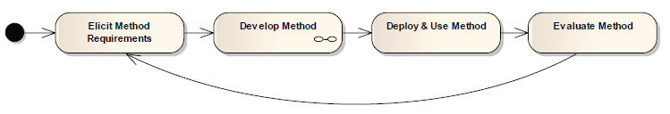

Vir: (Engels in Sauer 2010, 422)

Cilj inženiringa ni le definiranje procesa in vseh njegovih aktivnosti, temveč se osredotoča tudi na produkte, naloge, organizacijske vloge, orodja, tehnike in medsebojne relacije teh konceptov, zato takšne procese označuje za metode inženiringa programske opreme (MIPO) (Engels in Sauer 2010, 411-12). MIPO so sistematični postopki ali tehnike izvajanja opravil z namenom doseganja določenih ciljev (Engels in Sauer 2010, 414). MIPO koordinirajo in dokumentirajo razvojne procese, aktivnosti in artefakte. Strokovnjaki jih pogosto imenujejo procesni modeli (Engels in Sauer 2010, 415). Procesni model ustreza načinu dela, ki ga predpisuje metodologija v uporabi. Model lahko razumemo tudi kot koncept načrta (Rolland in Ufr 1994, 3). MIPO so v večini primerov sestavljene iz več delov kateri delijo proces razvoja na obvladujoče entitete (Sunyaev, Hansen, in Krcmar 2009, 646). Entitete v stroki predstavljajo kose, fragmente ali komponente. Poimenovanja so odvisna od pristopov k strukturiranju metod in granulacije posameznih entitet (Sunyaev, Hansen, in Krcmar 2009, 648). Harmsen, Brinkkemper in Oei označijo fragmente za osnovne gradnike metod. Na podlagi tega se razvijeta produktna in procesna dimenzija fragmentov metod (Sunyaev, Hansen, in Krcmar 2009, 647). Produktna dimenzija definira artefakte, ki se morajo izdelati in njihovo medsebojno povezanost (Engels in Sauer 2010, 413). Artefakti (produktni fragmenti) so ciljno orientirani in jih predstavljajo produkti, dokumenti, modeli, diagrami in drugo. Procesna dimenzija pa mora definirati postopke, ki so potrebni za izdelavo artefaktov in njihove izvajalce (Engels in Sauer 2010, 413). Ti postopki (procesni fragmenti) so procesno orientirani in jih predstavljajo faze, naloge in aktivnosti (Sunyaev, Hansen, in Krcmar 2009, 647). Ralyté in Rolland nadgradita pristop fragmentacije metod z uporabo kosov. Obstoječe procese in produktne fragmente združita v kose metod, ki zagotavljajo tesno povezavo procesnega in produktnega vidika (Sunyaev, Hansen, in Krcmar 2009, 648). Karlson in Wistrand pa delita metode na komponente. Komponento smatrata za najmanjšo smiselno entiteto metod katera sestoji iz procesa, notacije in koncepta (Sunyaev, Hansen, in Krcmar 2009, 648).

4.1 PROCESI

Procesi razvoja programske opreme so definirani z IEEE[24] standardom 610.12, ki navaja: ''Postopek, s katerim se potrebe uporabnikov prevedejo v programsko opremo'' („IEEE 610.12-1990 - IEEE Standard Glossary of Software Engineering Terminology“ 2017). Definirajo pravila in priporočila za razvoj informacijskih sistemov in podajajo informacijo v kakšnem zaporedju izvajati ukrepe (Sunyaev, Hansen, in Krcmar 2009, 648). Podrobneje jih lahko opišemo kot zbirko deloma decidiranih korakov s podskupino medsebojno povezanih artefaktov, fizičnih in virtualnih virov, organizacijskih struktur in omejitev (García-Borgoñón in dr. 2014, 104). Proces je predstavljen s procesnim modelom. Razumemo ga kot sestav delovnih elementov (aktivnosti, naloge, faze) in toka dela, ki opredeljuje njihovo časovno sosledje (Engels in Sauer 2010, 425). Aktivnosti se lahko prekrivajo ali si iterativno sledijo. Te predstavljajo hierarhične kompozite katere skupaj tvorijo potek dela MIPO (Engels in Sauer 2010, 415). S procesi sta povezana tudi dva termina, ki tvorita časovno perspektivo procesa razvoja programske opreme: cikel razvoja programske opreme in življenjski cikel razvoja programske opreme. Življenjski cikel razvoja identificira vse aktivnosti, ki so potrebne za izgradnjo, zagon in vzdrževanje informacijskih sistemov. Čeprav je mnogo variacij procesov znotraj življenjskih ciklov veljajo naslednje za osnovne;

1. Identifikacija problema ali potreb in odobritev za nadaljevanje,
2. načrtovanje in spremljanje projekta,
3. odkrivanje in razumevanje podrobnosti problema ali potreb,
4. oblikovanje sistemskih komponent, ki rešijo problem ali zadovoljijo potrebam,
5. izgradnja, testiranje in integracija sistemskih komponent,
6. testiranje sistema in prenos v delovno okolje (Satzinger, Jackson, in Burd 2011, 6).

4.2 NOTACIJE

Notacije predstavljajo semantična, sintaktična in simbolna pravila za dokumentiranje. (Sunyaev, Hansen, in Krcmar 2009, 648). Za definiranje procesa je potrebna globoka metodologija skupaj z močnim in ekspresivnim jezikom procesnega modeliranja (Jablonski 2010, 393). Jeziki modeliranja so bili izdelani na podlagi programerskih jezikov, Petrijevih mrež in jezikov, ki temeljijo na pravilih (García-Borgoñón in dr. 2014, 104). Uporabnost jezikov modeliranja se razlikuje glede na njihovo paradigmo. Nekateri so bolj primerni za nadzorovanje procesa, objektno-orientirani za nadzor funkcionalnosti in kode, podatkovni pa za nadzor in definiranje podatkovnih baz (Sutton 2011, 295). Procese lahko predstavimo na podoben način kot programsko opremo. Pri izgradnji se pogosto uporablja termin programiranje procesov, pri čemer beseda programiranje implicira obsežnost programskega inženiringa, ne le kodiranja. Čeprav strokovnjaki zagovarjajo algoritemski zapis procesov je potrebno upoštevati dejstvo, da razvoj programske opreme zajema ustvarjalne vidike, ki so inherentno ne algoritmični. Procesi so deležni posebnih, nepričakovanih iregularnosti, ki onemogočajo slednje algoritemskim predpisom (Sutton 2011, 293).

4.3 KONCEPTI

Vsem MIPO so skupni aspekti, kinakazujejo njihovo zgradbo:

* Delovni potek razvojnega procesa,
* aktivnosti, ki se morajo izvesti,
* definicije delovnih produktov ali njihovih fragmentov,
* kriterij zaključka delovnih produktov,
* sposobnosti in odgovornosti akterjev in
* standarde, usmeritve, tehnike in orodja (Engels in Sauer 2010, 417).

Avtorji znotraj teh aspektov uporabljajo različne konstrukte, ki jih inženirji metod imenujejo koncepti (PRILOGA G) (Engels in Sauer 2010, 416).

Koncepti so kategorije, ki so vključene v procese in notacije. S koncepti opisujemo področja problema ali samo opravilo (Sunyaev, Hansen, in Krcmar 2009, 648). V praksi se srečamo z različnimi definicijami konceptov, pogosteje se uporabljajo: vloge (ljudje), procesi in aktivnosti (naloge), delavni produkti (artefakti), orodja (programska orodja in drugi pripomočki). Strokovnjaki se strinjajo, da mora programski inženiring zajemati vsaj tri koncepte: produkte, procese in akterje (Engels in Sauer 2010, 415).

5 METODE INŽENIRINGA

Inženiring metod nam podaja različne pristope k inženiringu procesov (Engels in Sauer 2010, 412). Kljub veliki izbiri pristopov je razbrati (pog. 3), da je v domeni razvoja video iger primerna uporaba agilne filozofije. Verjetnost za to obstaja, ker se produkcijski proces iger konstantno razvija. Tradicionalni procesi (derivati manufaktur) enostavno ne morejo dohajati hitrosti sprememb razvoja iger (Unger in Novak 2011, 180). Primerno metodo uporabe nam nakazuje praksa uporabe procesnih modelov (pog. 3.2), ki evidentno sporoča uporabo agilnih pristopov in njim podobnih hibridov, ki slonijo na iteracijah. Dejstvo je, da razvoj iger sloni na iteracijah (Novak 2012, 366) in kot smo spoznali (pog. 3.1) tudi inkrementih. Iterativen in inkrementalen razvoj predstavljata temeljne principe agilnega modeliranja (Ambler 2002, 44). Spoznanja vodijo v prepričanje, da bi bila izbira metode agilnega modeliranja (AM) za izgradnjo procesnega modela upravičena. Vendar sama uporaba AM ne bi zadostovala za izgradnjo sistematičnega procesa, ki je po anketi, ki so jo naredili Politowski in kolegi (2016) najučinkovitejši pristop. Poleg tega se priporoča formalizacija procesa (Rucker 2002, 32). To pomeni, da mora biti proces dokumentiran in frekvenčno revidiran (Rucker 2002, 32). Agilna metodologija pa je bolj produkcijska filozofija kot trdna zbirka pravil (Unger in Novak 2011, 181). Predstavlja skupek najboljših praks, ki slonjo na principih in vrednotah predstavljenih v agilnem manifestu. AM ne predpisuje postopkov za izgradnjo določenega procesa ampak spodbuja konstantno in efektivno modeliranje skozi nasvete in dobre prakse (Ambler 2002, 8). Zato bomo uporabili dodaten pristop k modeliranju z namenom podpore dokumentaciji in sistematizaciji procesa. Obetaven pristop v smeri sistematičnega in strukturiranega razvoja programske opreme je uporaba tehnik meta-modeliranja za izgradnjo procesnih modelov (Engels in Sauer 2010, 419).

5.1 AGILNO MODELIRANJE

Bistvo agilnega modeliranja (AM) leži v njegovih praksah. Prakse AM so organizirane v štiri kategorije: iterativno in inkrementalno modeliranje, skupinsko delo, enostavnost in validacija (Ambler 2002, 44–45).

Iterativno in inkrementalno kategorijo definirajo prakse:

* apliciranja pravih artefaktov,
* izdelave več vzporednih modelov,
* iteracije do naslednjega artefakta,
* izvajanja manjših inkrementov (Ambler 2002, 45).

Artefakte predstavljajo UML grafikon stanja, izvorna koda, diagram poteka podatkov, primeri uporabe in drugi. Vsak artefakt ima svoje prednosti pri uporabi v določenih situacijah (Ambler 2002, 45). V nekaterih primerih je bolj efektivno uporabiti diagram kot pa napisati 1024 vrstic kode. Pri modeliranju je pomembno razumevanje kdaj je smotrno uporabiti določen artefakt in kdaj ne (Ambler 2002, 46). Vzporedno modeliranje omogoča simultani zajem informacij več različnih artefaktov (Ambler 2002, 48). V primeru, da informacije za določen artefakt postanejo neprimerne, se izvede iteracija do naslednjega artefakta. S tem se informacije prenesejo na drug artefakt in posledično omogočijo napredovanje v procesu. Proces se izvaja inkrementalno, kar predstavlja temelj agilnega modeliranja. Agilno modeliranje si prizadeva k fragmentaciji kompleksnejših nalog v manjše obvladljive entitete, ki se izvajajo v krajših intervalih. Daljši intervali se lahko zgodijo vendar so zgolj izjeme. Daljše kot je obdobje brez povratne informacije večja je nevarnost, da je bilo opravljeno delo zaman (Ambler 2002, 51). Daljša iteracija ne pomeni, da je bilo narejeno več dela. Agilni procesi se bolj fokusirajo na efektivne ure razvoja in ne na njihovo količino (Unger in Novak 2011, 180).

Skupinsko delo definirajo prakse:

* skupinskega modeliranja,
* aktivna participacija vlagateljev,
* kolektivno lastništvo,
* javni prikaz modelov (Ambler 2002, 44–45).

Skupinsko modeliranje omogoča boljše razumevanje idej in ustvarjanje skupne vizije projekta. Prav tako pripomore k izboljšani komunikaciji, izgradnji skupnega besednjaka in povečanju možnosti izvajanja kvalitetnega dela. Z izboljšano komunikacijo poda tudi priložnost prenosa znanja med zaposlenimi (Ambler 2002, 52). Navadno je za uspeh projekta potrebna večja stopnja vključenosti vlagateljev. Aktivna participacija tako spodbuja prisotnost uporabnikov ali vlagateljev na lokaciji z namenom izmenjave informacij glede zahtev in pričakovanj projekta (Ambler 2002, 53). Za kolektivno lastništvo velja, da lahko vsakdo sodeluje pri izgradnji določenega modela, kar predstavlja priložnost večje identifikacije napak (Ambler 2002, 54). Prav v ta namen se uporabljajo table za javni prikaz modelov, kar spodbuja odprto komunikacijo med zaposlenimi (Ambler 2002, 55).

Enostavnost definirajo prakse:

* ustvarjanja preproste vsebine,
* enostavnega prikaza modela,
* uporaba enostavnih orodij (Ambler 2002, 45).

Vsebino je priporočljivo poenostaviti do mere, da še vedno zadovoljuje projektu. To pomeni, da model še vedno zadovoljuje potrebe in ima svoj namen. Priporoča se izogibanje: križanim tranzicijam, zavitim tranzicijam, diagonalnim tranzicijam, različnim velikostim balonov, velikemu številu balonov (ne več kot 7 +/−2) in nepotrebnim podrobnostim (Ambler 2002, 57). Uporaba enostavnih orodij deluje, saj je večina diagramov za enkratno uporabo (Ambler 2002, 58).

Validacijo definirajo prakse:

* upoštevanja preverljivosti,
* dokazovanja s kodo (Ambler 2002, 45).

Moderni procesi vključujejo aktivnosti testiranja in zagotavljanje kvalitete čez celoten življenjski cikel. Nekateri modeli celo priporočajo definiranje testnih konceptov pred izgradnjo sistema. Če ne moremo testirati sistema je bolje, da ga ne gradimo (Ambler 2002, 58). K temu stremi praksa upoštevanja preverljivosti. Ob zgrajenem modelu pa je potrebno preveriti ali je mogoča implementacija poslovnega pravila v model, torej ali ga bo mogoče izvajati. To lahko preverimo tudi z uporabo kode. V praksi se priporoča izvajati cikel modeliranja, kodiranja in testiranja (Ambler 2002, 59).

Poleg temeljnih praks AM podaja tudi dopolnilne prakse, ki jih lahko poljubno apliciramo in se delijo v tri kategorije: produktivnost, dokumentacija in motivacija (S. Ambler 2002, 60). Vključujejo apliciranje standardov modeliranja med katerimi je najbolj poznan UML (S. Ambler 2002, 61). Spodbujajo postopno vpeljevanje in uporabo že obstoječih modelov, ki so lahko dobre usmeritve (S. Ambler 2002, 64). Priporočajo formalizacijo modelov, ki predstavljajo kakšne zaveze (povezave, pogodbe) in zavreči tiste, ki predstavljajo začasne (S. Ambler 2002, 65). Posodobitve modelov se ne priporočajo, ker modeli ne potrebujejo biti popolni, da bi sporočali bistvo (S. Ambler 2002, 66). Spodbujajo modeliranje z namenom razumevanja problema in izboljšanja komunikacije (S. Ambler 2002, 69, 70). Poleg navedenih priporoča še apliciranje refaktoriranja in prakso TDD (pog 3.5.9) z opombo pomembnosti razumevanja orodij modeliranja (S. Ambler 2002, 71,72).

5.2 META MODELIRANJE

V literaturi je definiranih več pristopov meta-modeliranja različnih avtorjev. Med njimi sta dva standardizirana, ki uporabljata meta-modele za definiranje MIPO: ISO 24744:2007[25] in SPEM[26]. Meta-model se osredotoča na prikaz vsebine metode in ima številne prednosti:

* Zagotavlja formalne temelje za specifikacijo MIPO,
* zgrajeni procesi so primerljivi na podlagi uporabe okvirja meta modela,
* formalizacija zagotavlja natančne temelje razvojnim orodjem,
* zagotavlja analiziranje konsistence in skladnosti,
* zagotavlja formalno podlago za modifikacije (Engels in Sauer 2010, 412–13).

Konzorcij OMG[27] je v standardu MOF[28] definiral štiri-plastno referenčno arhitekturo meta-modela na podlagi pogosto uporabljenih konceptov (Engels in Sauer 2010, 419). Kot je razvidno iz slike 5.1 se plasti delijo na: M0, M1, M2 in M3 (Engels in Sauer 2010, 419–20).

Slika 5.1 temeljna 4-plastna hierarhija meta-modela po standardu MOF  
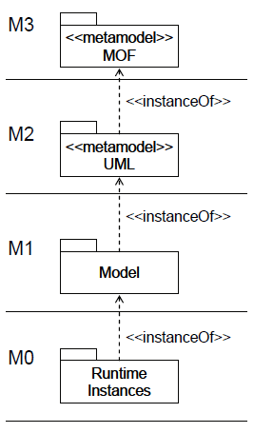  
vir: (Engels in Sauer 2010, 420)

**M0** predstavlja plast izvajanja in področja uporabe (razvoj programske opreme). V domeni IM plast M0 predstavlja temeljne objekte, ki se proizvajajo tekom življenjskega cikla razvoja programske opreme (Engels in Sauer 2010, 419–20).

**M1** je plast modeliranja, ki predstavlja model MIPO (Engels in Sauer 2010, 420). V tej plasti so definirani konstrukti in procesni modeli (Jablonski 2010, 400). M1 se izražajo v realnosti kot lastne instance v M0 (Engels in Sauer 2010, 420).

**M2** je plast kjer se izvaja meta-modeliranje (Engels in Sauer 2010, 420). Konstrukti so glede na domeno uporabe definirani tukaj. Definirajo jih procesni jeziki na nivoju domenskega[29] in abstraktnega[30] modela. Abstraktni služi za podajanje osnovnih funkcionalnosti jezikov modeliranja kot sta potek in kontrola podatkov, domenski model pa predstavlja dejanski jezik modeliranja. Elemente nivoja M2 prestavljajo primitivne procesne entitete. Definiramo jih s pomočjo generičnih elementov modeliranja (škatle, loki), ki jih podaja plast M3 (Jablonski 2010, 400).

**M3** predstavlja najvišjo plast. Tukaj so definirani meta-meta-modeli (modeli meta-modelov). Namenjeni so za opisovanje meta-modelov v plasti M2 (Engels in Sauer 2010, 420).

Inženiring se dogaja v treh domenah: IMM[31], IM in razvoj programske opreme. Vsaka od domen odgovarja različni stopnji abstrakcije, katere so izražene s hierarhijo plasti prikazani na sliki 6.2. Domene zahtevajo opravljanje različnih nalog za proizvajanje želenih produktov na posameznih nivojih meta-modela. Te naloge se izvajajo z dodelitvijo vlog kot kaže slika 5.2. Inženir meta-metod je odgovoren za definiranje meta-metode za IM na nivoju M2. To predstavlja domeno IMM. Definirano meta-metodo nato inženir metod aplicira v domeno IM z namenom izdelave stabilne MIPO za nivo M1. Izdelano MIPO lahko razvijalci uporabijo v domeni razvoja, ki ga predstavlja nivo M0 (Engels in Sauer 2010, 422).

Slika 5.2 dodeljene vloge za izdelavo delovnih produktov na različnih nivojih hierarhije meta-modela

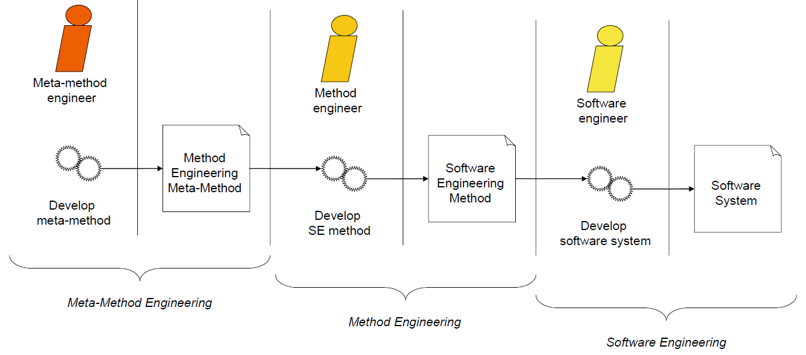Vir: (Engels in Sauer 2010, 423)

5.2.1 METODA METAME

Velika pomanjkljivost dosedanjih meta-metod je odsotnost definicij opravil in procesov, ki specificirajo izgradnjo MIPO z uporabo meta-modeliranja. Čeprav večina pristopov podpira nekakšno integracijo produktnih in procesnih fragmentov, se le ta dogaja na visokem nivoju abstrakcije. Zaradi tega niso sposobne tvoriti kompleksne vzorce medsebojno povezanih strukturnih in vedenjskih modelov (Engels in Sauer 2010, 413).

Na podlagi temeljev IM, navedenih pomanjkljivosti in standardov meta-modeliranja so strokovnjaki razvili metodo MetaME[32], ki je meta-metoda za razvoj MIPO (Engels in Sauer 2010, 424). Metoda sledi ideji izgradnje novih MIPO pred modifikacijo starih velikih procesov (Steenweg, Kuhrmann, in Méndez Fernández 2014, 14). Za potrebe izgradnje definira jezik za opis metode (produktna perspektiva) in proces, ki se uporablja za razvoj programske opreme (procesna perspektiva) (Engels in Sauer 2010, 424–25). MetaME metoda je nastala z združitvijo produktnega in procesnega modela, ki združujeta njima sorodne perspektive (Engels in Sauer 2010, 425). Inženir mora v produktnem modelu definirati katere artefakte je potrebno ustvariti in kako so ti artefakti med seboj povezani. Medtem mora v procesnem modelu definirati postopek izdelave artefaktov, kaj je potrebno narediti in kdo je za to odgovoren. Produktni model tako razumemo kot model artefaktov, procesni model pa kot model poteka dela in opravil (Engels in Sauer 2010, 413–14). Nato se ta dva modela združita v enoten proces. Ta združitev tvori MIPO, katera služi razvijalcem v praksi.

Slika 5.3 temeljni proces meta-metode za izgradnjo metode inženiringa programske opreme

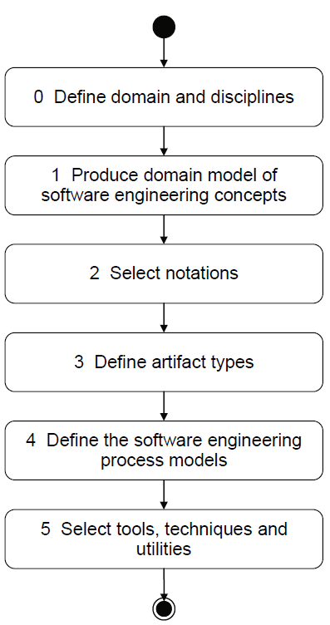

Vir: (Engels in Sauer 2010, 430)

Slika 5.3 prikazuje temeljni proces meta-metode za izdelavo MIPO. V prvem koraku moramo definirati domeno uporabe metode in njene discipline (Engels in Sauer 2010, 429). Lahko predstavljajo različne nivoje abstrakcije, poglede ali parcialne modele disciplin. Nato je zgrajen model iz konceptov ali temeljnih aktivnosti domene, katere so organizirane na podlagi disciplin (Engels in Sauer 2010, 429-30). Ta model predstavlja produktni model meta-metode. Sledi izbira notacije, ki skrbi za primerno predstavitev konceptov. V tem koraku je potrebno identificirati jezike, podjezike in elemente jezika. Navadno izbiramo med jeziki modeliranja (Engels in Sauer 2010, 430). Naslednji korak predstavlja definiranje artefaktov. V tem koraku se jeziki in njegovi elementi pripišejo konceptom z namenom izražanja njihovih lastnosti. Medtem, ko domenski model predstavlja semantično domeno (pomen) konceptov, jeziki predstavljajo sintaktično domeno (oblika). Hierarhiji domenskega modela konceptov in artefaktov morata biti kompatibilna. Temu sledi definiranje procesnega modela pri katerem je potrebno definirati aktivnosti, ki so potrebne za izpolnitev nalog. Procesni model je strukturiran iz aktivnosti, mejnikov in elementov nadzora toka. Zadnji korak predstavlja izbira orodij, tehnik in pripomočkov skupaj s koncepti uporabe, ki so potrebni za usmerjanje in poenostavitev izgradnje artefaktov (Engels in Sauer 2010, 431).

5.3 SESTAVA METODE

To poglavje zaključujemo z izbiro in inženiringom metode, ki jo bomo uporabili pri izgradnji procesa oz. širše MIPO. Sedaj se podajamo v vlogo inženirja metode, ki ga predstavlja prva tretjina v sliki 5.2. Metodo bomo sestavili iz AM in MetaME metod, ki so bile predstavljene. Kot kaže slika 5.4 bo metoda MetaME predstavljala hrbtenico osnovnega procesnega toka razvoja video iger, AM pa bo s svojimi praksami služila za podporo agilnenu procesu, ki ga bomo izbrali v nadaljevanju.

Slika 5.4 izboljšan temeljni proces meta-metode z uporabo Agilnega modeliranja

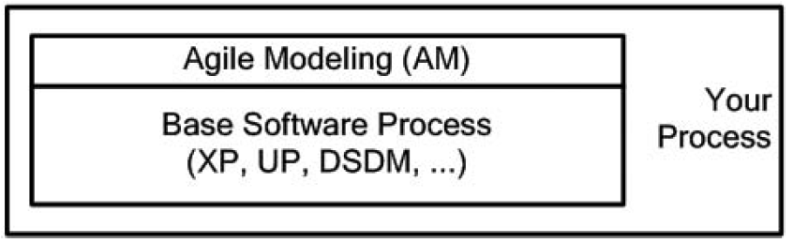

Vir: (Ambler 2002, 10)

6 IZGRADNJA PROCESA

Poglavje definira aktivnosti, faze in notacije, ki katere so osnove za sestavo procesnih modelov. Zato se lahko spoznanja aplicirajo tudi v druge metode inženiringa. V poglavju smo izvedli sistematično izgradnjo procesnega modela, ki hkrati podaja usmeritve in dobre prakse aplikacije končnega procesnega modela. V našem primeru smo sestavlili procesni model s pomočjo meta-metode MetaME in praks AM.

6.1 DEFINIRANJE DOMENE IN DISCIPLIN

Domeno predstavlja razvoj video iger, katerega discipline so povezane z vlogami in odgovornostmi. Discipline so lahko predstavljene tudi z različnimi nivoji abstrakcije, ki lahko predstavljajo korake ali faze procesa (zahteve, analiza, razvoj, itd.) (Engels in Sauer 2010, 429–30). Osnovne faze pri razvoju programske opreme predstavljajo analiza, načrtovanje, kodiranje in testiranje (Ramadan in Widyani 2013b, 95). Faze, ki jih posamezni avtorji navajajo so prikazane v PRILOGA F. Na podlagi literature smo konsolidirali faze razvoja iger in jih kronološko razvrstili: formalizacija problema, razvoj koncepta, pred produkcija, produkcija, testiranje, post produkcija.

6.2 IZGRADNJA DOMENSKEGA MODELA

Resne igre potrebujejo posebno fazo v razvoju. Aslan in Balci (2015) definirata formulacijo problema kot prvo fazo pri razvoju resnih iger. Ta faza definira probleme različnih domen in načine reševanja, ki privedejo do efektivnega učenja na podlagi iger.

Za drugo fazo definirata generacijo idej (Aslan in Balci 2015b, 311), ki pa predstavlja prvo fazo po Bates (2004) in Novak (2012). Widyani (2013) jo imenuje iniciacija. V tej fazi je predstavljena ideja igre v pisni obliki (Novak 2012, 352). Čeprav Unger in Novak (2011) označujeta pred produkcijo za prvo fazo pa navajata, da se začne po uspešno sprejetem konceptu. Zato bomo pred produkcijo kronološko postavili za fazo razvoja koncepta.

Pred produkcija je faza v kateri se sprejme odločitev kakšna bo igra in kako bo izdelana (Unger in Novak 2011, 176). Predstavlja fazo načrtovanja (Novak 2012, 353). Vrhunec pred produkcije predstavlja dokaz koncepta, ki ga predstavlja prototip. Namen je dokazati zmožnost premagovanja tehničnih zahtevnosti (Bates 2004, 88). Po potrditvi prototipa se lahko začne produkcija, ki predstavlja fazo razvoja igre (Novak 2012, 358).

Produkcija je kompleksna in časovno potratna. Za uspešno izvajanje faze je priporočena fragmentacija opravil v manjše naloge, katerim se strogo sledi. Priporočen je tedenski pregled napredka (Bates 2004, 212). Čeprav se testiranje v smislu produkcijskega testiranja dogaja tudi v fazi produkcije se v industriji iger ločijo posebne faze testiranja. Ko je razvoj igre tako daleč, da je mogoče igro igrati od začetka do zaključka se začnejo faze testiranja (Novak 2012, 359).

Testiranje se deli na Alfa in Beta faze. V razvoju mobilnih iger sta fazi navadno združeni (Unger in Novak 2011, 176). Alfa faza predstavlja točko na kateri je mogoče testirati celotno igranje. Testna ekipa v tej fazi testira vse module igre, zapiše defekte v bazo in ustvari testni načrt. Ob končani alfa fazi morajo biti narejeni naslednji elementi:

* celotno igranje,
* primarni jezikovni paket,
* osnovni uporabniški vmesnik z dokumentacijo,
* kompatibilnost z definiranimi strojnimi in programskimi konfiguracijami,
* test minimalnih zahtev,
* test kompatibilnosti vmesnikov (ali vsaj večino),
* nadomestni primeri zvoka in umetnin,
* test več igralske funkcionalnosti (če je implementirana),
* osnutek igralnega priročnika (Novak 2012, 359).

Beta faza je namenjena popravilu defektov in implementaciji vseh sredstev (zvok, umetnine) v igro. S tem se popolnoma konča produkcijski proces. Namen faze je stabilizacija projekta in eliminacija večine ali vseh defektov pred izdajo. Po končani beta fazi morajo biti končani naslednji elementi:

* koda,
* vsebina,
* jezikovni paket,
* igralna navigacija,
* uporabniški vmesnik,
* programska in strojna kompatibilnost,
* zvok in umetnine,
* vodnik igranja. (Novak 2012, 360).

Beta faza se deli tudi na zaprto in odprto beta fazo. Za zaprto beta fazo velja privatno testiranje pri kateri se razvoj fokusira na poliranje igre. Odprta faza pa je navadno uporabljena pri igrah ki vsebujejo spletne komponente. V tej fazi se preveri delovanje strežnikov, uravnoteži igranje in identificira defekte (L. Levy in Novak 2009, 54–55).

Ko igra prestane beta fazo sledi njena izdaja. V tej fazi ravnateljstvo opravi še en pregled produkta in pridobi seznam prisotnih defektov. Po pregledu sledi izdaja produkta na trg. V industriji iger je za to fazo pogost izraz zlata (Novak 2012, 362).

Po fazi izdaje sledi post produkcijska faza. Faza predstavlja nadaljevalno produkcijo, ki jo Fullerton (2014) imenuje tudi vzdrževanje. Slika 7.1 tako predstavlja domenski model, ki je zgrajen iz razvojnih faz in hkrati predstavlja podlago za procesni model.

Slika 6.1 domenski model na podlagi razvojnih faz

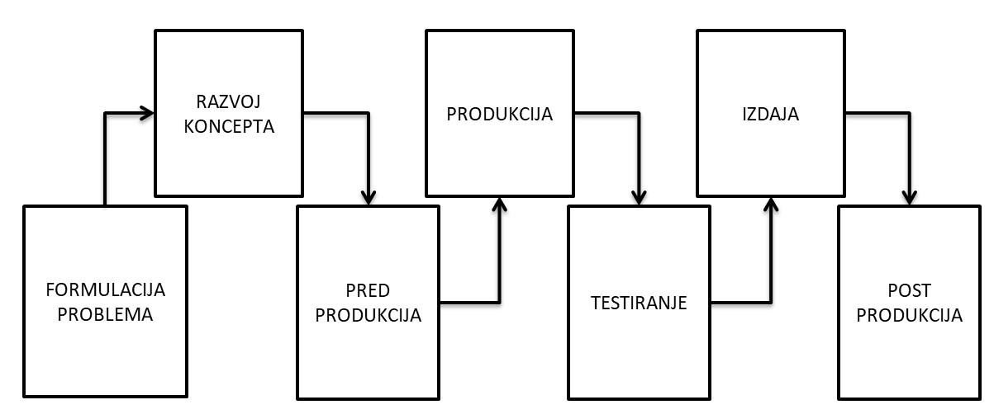

6.3 IZBIRA NOTACIJ

V tem koraku bomo definirali jezik uporabe, ki nam bo podal notacije. Jezik, ki ga bomo uporabili je UML z izbranimi notacijami v tabeli 7.1. Z notacijami bomo povezali stanja in artefakte v procesni model. UML omogoča več različnih prikazov diagramov. Pri izgradnji bomo uporabili UML diagram aktivnosti, ki služijo za prikaz kontrole poteka med aktivnostmi (Rumbaugh, Jacobson, in Booch 2004, 37).

Tabela 6.1 prikaz izbranih notacij UML jezika za definiranje procesa

|  |  |  |
| --- | --- | --- |
| Naziv | Namen | Notacija |
| Začetno stanje | Stanje začetka aktivnosti |  |
| Izbira | Stanje, ki omogoča izbiro |  |
| Tranzicija | Prikazuje smer tranzicije |  |
| Stanje | Predstavlja stanje |  |
| Vilice ali združitev | Deli in združuje dejavnosti |  |

Vir: sestavljeno po (Rumbaugh, Jacobson, in Booch 2004, 35, 90)

6.4 DEFINIRANJE ARTEFAKTOV

Kreiranje artefaktov se prične že v prvi fazi. Če se razvoj nameni izdelati učno igro mora skozi fazo, formalizacije problema. V tej fazi se kreira dokument specifikacije učnega problema (Aslan in Balci 2015b, 310).

Nato sledi faza razvoja koncepta, katere namen je definiranje osrednje funkcionalnosti igre, predstavitev grafičnega izgleda in zgodbe. Dokumente, ki jih razvoj koncepta proizvede so: višji koncept, predlog igre (''pitch doc'') in koncept (Bates 2004, 203). Vsak tip dokumenta, ki predstavlja koncept ima svoj namen, zato ni potrebno, da uporabimo vseh. V našem primeru bomo uporabili poimenovanja po Novak (2012), ki končni dokument koncepta imenuje predlog igre. Predlog igre definira: zgodbo, like, koncepte umetnin, žanr, igralni pogon, igranje, trg, sestavo ekipe in analizo tveganj (Novak 2012, 387, 389, 390; Bates 2004, 204, 205). V kolikor želi razvijalec pridobiti investitorja ali sredstva, mora koncept vsebovati tudi načrt proračuna. Načrt proračuna zajema: napoved stroškov (plače, marketing, sredstva, orodja, prodaja) in napoved prihodkov (Novak 2012, 390; Bates 204, 206).

Na podlagi predloga igre se izdela prvi prototip[33] igre. Predstavlja najpomembnejši material, ki ga lahko proizvedemo v tej fazi (Fullerton 2014, 486). Velja za dokaz delovanja in zmožnost premagovanja tehničnih zahtevnosti (Bartle 2003, 88). Če je dokaz koncepta uspešen se začne faza oblikovanja ali pred produkcija (Novak 2012, 353). Cilj je izdelava GDD, TDD, UB, definiranje produkcijske poti in stvaritev projektnega načrta. GDD pa je najobsežnejši dokument v razvoju igre. Novak (2012) navaja, da se ta dokument konstantno posodablja. Schell (2008) pa dodaja, da se občasno posodablja in je ponavadi neurejen. Na polovici projekta se ga opusti, saj vsebuje igra sama vse pomembne podrobnosti (Schell 2008, 382). Na podlagi GDD tehnična ekipa izdela TDD. Ta dokument predstavlja produkcijsko pot, ki vzpostavi načrt kako se bo razvoj premaknil od koncepta do programske opreme (Novak 2012, 393). Nato sledi izdelava načrta projekta, ki se začne izdelovati po definiranju grobih nalog, ki jih podaja TDD. Ta dokument vsebuje načrt porabe virov, časovni načrt, mejnike, oceno, stroškov, seznam sredstev za izdelavo in izbrano programsko opremo (programi, igralni pogoni) (Novak 2012, 393, 394; Bates 2004, 209). Zadnje dejanje pred produkcijske faze predstavlja izdelava delavnega prototipa (Bates 2004, 207, 208). Ta artefakt je lahko analogne ali digitalne oblike. Pred izdelavo digitalnega je dobra praksa izdelava enostavnega analognega prototipa katerega namen je zagotoviti, da je igralna mehanika zabavna in prepričljiva. Končan prototip je lahko dokaz delovanja produkcijske poti od ideje do realizacije (Novak 2012, 354). Za kreiranje prototipa se navadno uporablja tehnika vertikalnega reza[34], ki pomeni, da vsebuje ravno toliko vsebine, da poda jasen občutek igranja in takšni ponavadi vsebujejo veliko začasnih sredstev (Mitchell 2012, 64, 107).

Nato sledi faza produkcije. V produkciji se kreirajo: različice igre (prototipi), uporabniški vodnik, UB in sredstva (Mitchell 2012, 218). Za razvoj igre se priporoča pristop, ki je fokusiran na igralca (Fullerton 2014, 10; Adams 2013, XII). To pomeni, da s pomočjo introspekcije (Schell 2008, 14) pred kodiranjem definiramo izkušnjo, katero želimo podoživeti ob igranju. To izvajamo iterativno z izdajanjem različic. Različica zajema vsa razpoložena sredstva in predstavlja verzijo igre katero lahko pregledamo in testiramo (Mitchell 2012, 218). Izdelava UB se lahko začne že v pred produkciji, vendar po definiranju žanra v GDD (Novak 2012, 393). Navadno se UB gradi iterativno v času produkcije, ker se jo v fazi pred produkcije ne potrebuje (Bartle 2003, 87, 88). UB Služi za definiranje umetniškega sloga igre (Bates 2004, 208) na podlagi katerega se v tej fazi prične razvoj končnih sredstev (Fullerton 2014, 414). Dopolnjevanje priročnika je priporočljivo vzporedno z razvojem. Vsebuje razlago igre, vodnika po namestitvi, hiter začetek in detajlno razlago funkcionalnosti uporabniškega vmesnika (Rucker 2002, 6).

Produkciji sledi faza testiranja. Ta faza predstavlja zagotavljanje kakovosti[35] in skrbi, da igra zadovoljuje vse potrebe preden se izda na trg (L. Levy in Novak 2009, 57). V tem koraku se izdelata podatkovna baza defektov in načrt testiranja. Po testiranju sledi faza post produkcije. Artefakte v tej fazi predstavljajo: popravki, posodobitve in razširitve. Popravki so brezplačne verzije in so ustvarjene z apliciranjem popravkov na originalno različico izdaje. Popravki, so lahko aplicirani tudi z namenom reševanja ostalih produkcijskih defektov. Posodobitve izboljšujejo originalno različico igre. Te so večinoma ustvarjene z namenom podaljšanja življenjske dobe igre. Razširitve lahko delujejo kot samostojne igre ali pa potrebujejo originalno igro za delovanje (Novak 2012, 365). Po izdaji igre se izdela dokument obdukcije razvoja, kateri pripomore k izboljšanju procesa v prihodnjih projektih. McAllister in White (2015) zaradi težav analiziranja podatkov priporočata standardizacijo tega dokumenta.

Slika 7.2 prikazuje model artefaktov, ki je ustrezno kronološko razvrščen. Podjetja imajo lahko različne standarde dokumentacije. Nekatera ustvarijo več dokumentov, druga manj. Navadno je dokumentacija obratno proporcionalna stopnji zaupanja založnika in izkušenosti razvojne ekipe. Ne glede na izkušnje ekipe, dobra dokumentacija pripomore k boljšem razvoju (III 2004, 319).

Slika 6.2 model artefaktov pri razvoju video iger zgrajen na podlagi pregleda literatur in praks

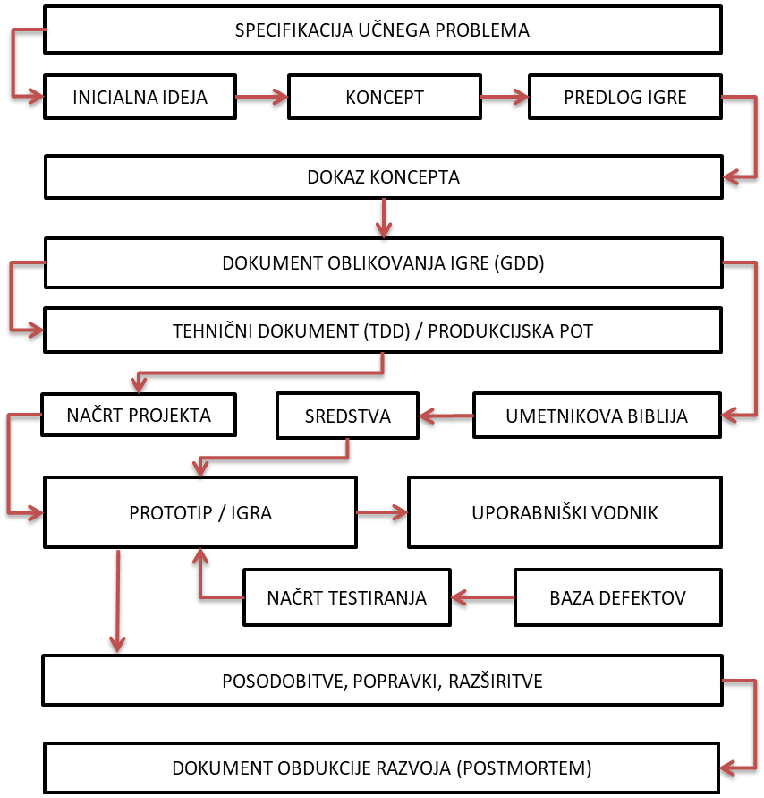

6.5 DEFINIRANJE PROCESNEGA MODELA

S pomočjo definiranih UML notacij in združevanjem artefaktnega in domenskega modela smo definirali UML diagram aktivnosti, ki predstavlja procesni model za igre (sl. 6.3). Bela stanja so aktivnosti, ki predstavljajo fazo razvoja koncepta. Ta se konča z dokazovanjem koncepta. Slednjega predstavlja prototip in velja za poenostavljeno različico igre. Oblikovalci iger jih uporabljajo za testiranje funkcionalnosti (Adams 2013, 49). Uporaben je tudi za dokazovanje izvedljivosti idej, saj predstavlja delujoči model ideje. Z njim si omogočimo formalizacijo ideje in izolacijo problemov (Fullerton 2014, 197). Prvi prototip, ki služi za dokazovanje izvedljivosti ideje je prvi mejnik s katerim se konča prva faza razvoja. V tem procesnem modelu se prototip pojavi že zgodaj v konceptualni fazi, ki dokazuje delovanje ideje preden se začne dolga faza oblikovanja. Ta lahko traja več mesecev (Adams 2013, 49).

Proces se nadaljuje v želeno stanje, ki predstavlja pred-produkcijo. Je proces, ki si ga je industrija iger sposodila od filmske industrije. Ta se navadno konča, ko je investitor že videl igralno različico igre in je zadovoljen z ekipo in delom. Če investitor projektu poda zeleno luč se začne produkcijska faza (Adams 2013, 46).

Produkcijska faza se odvija med aktivnostmi načrtovanja, kodiranja in evalvacije (Novak 2012, 367). Fullerton (2014) jo opisuje kot iterativni proces med testiranjem igranja, evalvacije in revidiranja. V našem modelu se testiranje igranja izvaja v stanju evalvacije.

Po načrtovanju iteracije se izvede izbira orodja in izdela prototip v aktivnosti kodiranja. V fazi evalvacije ekipa igro testira in se odloči ali se vrne v fazo načrtovanja in nadgradi prototip. Ta proces se izvaja dokler igra ne predstavlja več prototipa ampak končno igro. Vsaka iteracija mora imeti svoj cikel razvoja skupaj z načrtovanjem potreb, artefaktov in urnika (Novak 2012, 367), zato ima model na sliki 7.3 v produkcijski fazi dve aktivnosti (načrtovanje iteracij, izbire orodij), ki vsebujeta prakse in orodja, ki podpirajo te potrebe. Stanja produkcije so označena z rdečo barvo in se odvijajo iterativno dokler igra ni končna. Vzporedno se v produkciji odvijajo tudi procesi posodabljanja baze defektov, sredstev in dokumentacije. Baza defektov je označena z vijolično barvo in predstavlja aktivnost, ki se izvaja v več fazah (produkcija, testiranje, post produkcija).

Inovacija predlaganega procesnega modela je implementacija toka razvoja sredstev, kar priporoča tudi Bates (Bates 2004, 171). Aslan potrjuje, da se to prične izvajati v fazi elaboracije (produkcija) (Adams 2013, 13), to potrjuje tudi Mitchell (2012). Sredstva se proizvajajo do faze testiranja. Ponavadi v alfa fazi še niso povsem izdelana (Bates 2004, 214; Novak 2012, 359), vendar morajo biti do začetka beta faze permanentna, drugače se beta ne izvede (L. Levy in Novak 2009, 53). Mesta neizdelanih sredstev zaradi delovanja zapolnjujejo začasna sredstva[36] (L. Levy in Novak 2009, 52; McAllister in White 2015, 16). Začasna sredstva se med razvojem pogosto uporablja za testiranje uporabnosti brez distrakcije estetike (Novak 2012, 261). Takšna praksa se pogosto uporablja in je priporočljiva, saj onemogoča ozka grla produkcije (Zagal in Altizer 2015, 746). Za zvočne efekte ali določene teksture se navadno ne priporoča uporaba začasnih sredstev. Velikokrat se zgodi, da se odkrije manjkajoča tekstura globoko v zaključni beta fazi. Še težje pa je odkriti manjkajočo zvočno podlago (L. Levy in Novak 2009, 79, 82). Za izdelavo sredstev se priporoča linearni proces z izboljševanjem serije prototipov. To vodi v ponavljajoč kaskadni način razvoja sredstev (Bates 2004, 227). Proces razvoja sredstev se začne z razvejanjem tranzicije iz aktivnosti oblikovanja igre. Ena tranzicija prenese začasna sredstva v razvoj, druga gre v prvo aktivnost kreiranja konceptov sredstev. Za koncepte se priporoča, da so enostavni, saj služijo za predstavitve (Mitchell 2012, 85). Po sprejetju koncepta se proces nadaljuje v aktivnost izvedbe, kjer se sredstvo izdela (Mitchell 2012, 103). Izdelano sredstvo se preveri s testiranjem v različici igre (L. Levy in Novak 2009, 79). Ko se sredstvo odloži v razvoj se mora izvesti celoten cikel razvoja, ki predstavlja testiranje sredstva.

Cikel izdelave sredstva se vedno konča v posodobitvi dokumentacije (seznam sredstev v projektnem načrtu). Če je sredstvo sprejeto je na voljo za posodobitev igre drugače se vrne v aktivnost izvedbe.

Dokumentacija se lahko zaradi iterativnega in inkrementalnega razvoja drastično spremeni. Slabo nadzorovane spremembe lahko prerastejo v večje težave, ki lahko negativno vplivajo na funkcionalnost, sredstava ali časovne mejnike (O’Hagan in O’Connor 2015, 5). Aleem in kolegi (2016) priporočajo vpeljavo dokumentacije, ki beleži spremembe in povezane težave. Ker razvoj iger stremi k agilnim praksam, ki ogibajo presežku dokumentacije (O’Hagan in O’Connor 2015, 5) predvideva naš model sprotno posodobitev dokumentacije po vsakem inkrementu igre ali izdelave sredstva. Za lažjo definiranje dokumentacije priporočamo uporabo osnutkov. V PRILOGA H je primer osnutka GDD.

Na sliki 6.3 modra stanja predstavljajo faze testiranja. V fazo testiranja preidemo, ko igra predstavlja končni izdelek ali če nas obvezujejo kakršnekoli časovne ali pogodbene obveznosti. Ta faza se deli na alfa in beta fazo testiranja. Alfa stremi k zaklepanju funkcionalnosti medtem, ko se beta faza osredotoča na poliranje igre in reševanje defektov (L. Levy in Novak 2009, 52–53). V obeh fazah se proces nadaljuje iterativno dokler obstajajo defekti ali dokler ti niso označeni za nepomembne (WNF, NAB)[37] (L. Levy in Novak 2009, 103), zato lahko v procesu pridemo do izdaje tudi preko baze defektov. Izdaja predstavlja zadnjo fazo v procesu in je v modelu označena z rumeno barvo. Izdelava popravkov po končani igri je skoraj neizogibno. Vzrok ne leži nujno v rani izdaji temveč v tisoče različnih strojnih konfiguracijah katere je nemogoče v celoti predvideti in testirati. Prav tako kot popravki predstavljajo posodobitve majhne projekte, ki zahtevajo načrtovanje mejnikov, testiranja in druge elemente dobrih praks (Bates 2004, 216). Procesni model to zagotavlja, saj se ob potrebi po posodobitvah (nadgradnje, popravki, razširitve) ponovno začne iterativni proces razvoja. Proces razvoja igre se tako nikoli ne konča. Razvijalci kljub izdanem produktu na podlagi povratnih informacij objavljajo popravke in včasih celo dodajo funkcionalnosti (Fullerton 2014, 421).

6.3 procesni model za video igre zgrajen na podlagi združevanja   
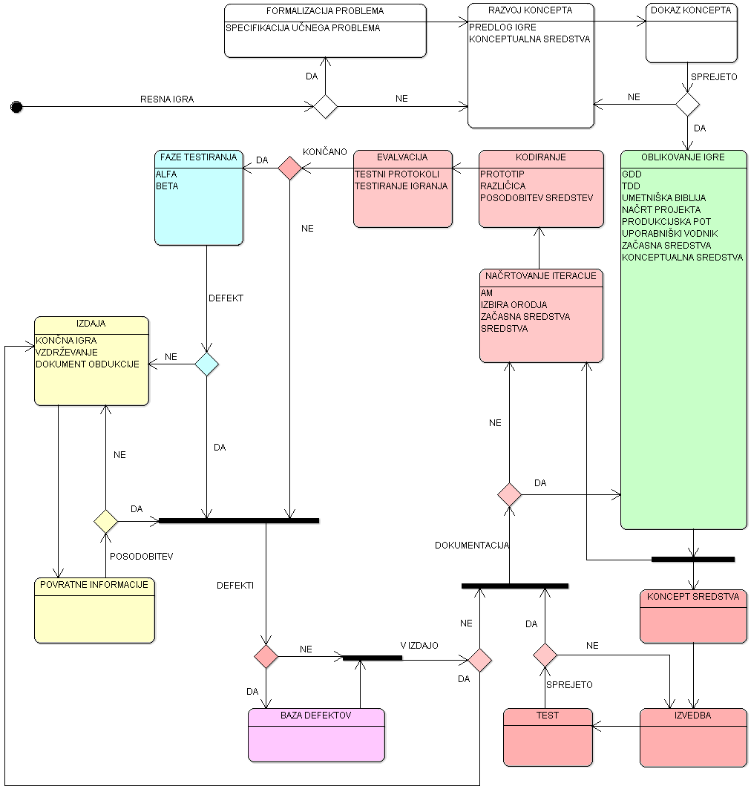

6.5 IZBIRA ORODIJ

Izbira se odvija v času produkcije ali post produkcije (posodobitve) pred vsakim začetkom iteracije razvoja. Ta korak omogoča AM v stanjih načrtovanja iteracije in izbire orodij. Orodja niso determinirana vendar se izbirajo po potrebi projekta ali same naloge. Tukaj se izrazi praksa, da se z aplikacijo AM v proces modelira več kot prej. V vsakem koraku aplikacije AM je cilj pridobiti globlje razumevanje enega ali več perspektiv sistema in s tem prakso, ki nam ustreza (Ambler 2002, 9).

AM nam ponuja različne prakse, ki so se razvile na podlagi osnovnih kategorij znotraj posameznih agilnih procesnih modelov. Nekaj vidnejših praks posameznih procesnih modelov je zbranih v PRILOGA H. Te prakse bomo uporabili za podporo našemu temeljnemu procesu (sl. 6.3) v kombinaciji s popolnim agilnim procesom in kot to prikazuje slika 6.4 (Ambler 2002, 10).

Slika 6.4 abstrakcija predlaganega procesnega modela

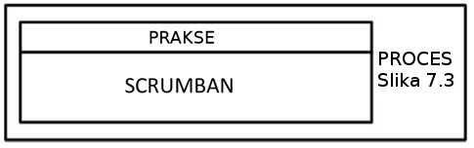

V razvoju video iger obstajajo tehnične in ne tehnične usmeritve, ki omogočajo uspeh projektov. Tehnične so zagotoviti: tehnični, časovni in projektni načrt, razumevanje tveganj in znanje ponastavitve projekta v težavah (Bates 2004, 219). Ne tehnične predstavljajo: vzdrževanje komunikacije, sledenje stroškom, vzdrževanje ekipnega duha in identitete (Bates 2004, 213). Vse te usmeritve lahko zadovoljimo z izbiro pravega orodja ali več njih. Če se orodje ne izkaže za pravo je praksa AM v naslednji iteraciji izbrati drugega.

Pri načrtovanju razvoja je priporočljiva fragmentacija večjih nalog v manjše obvladljive naloge (Bates 2004, 212). Za takšno opravilo je priporočljiva uporaba Scrum prakse definiranja zgodb. Kot smo spoznali pa je Scrum le orodje za upravljanje in ne vsebuje tehničnih aspektov vodenja projekta. Zato so najverjetneje podjetja Scrum metodologijo posvojila v različnih oblikah. Dr. Lennart E. Nacke za Novak (2012) navaja:

*»V naši ekipi smo dodali samolepilne liste na tablo za spremljanje nalog, kar omogoča izogibanje presežku poročanja in vizualno predstavo napredka posameznikov ali njihovih težav vsem v razvoju.« Dr. Lennart E. Nacke.*

To nakazuje na uporabo hibrida Scrum in Kanban metodologije imenovano Scrumban, ki jo predstavita Yilmaz in O'Connor (2016). Omogoča, da so deležniki razvojnega procesa socialno povezani, kar jih motivira v efektivno uporabo njihovih spretnosti (Yilmaz in O’Connor 2016, 237). S Kanban dimenzijo metodologije vsak trenutek vemo koliko dela je v obtoku. Poleg tega lahko na podlagi obremenitve izračunamo stroške in napredek projekta. Vodenje projekta se izvaja s Scrum praksami, kakor tudi fragmentacija dela, ki se izvaja z uporabo definiranja zgodb. Tudi v našem primeru predlagamo uporabo Scrumban pristopa. Ta izboljša Kanbanov WiP z vpeljavo sistema vlečenja, ki omeji količino dela v teku (Yilmaz in O’Connor 2016, 242).

Obremenitev razvoja je tako minimalna. Ocena hitrosti dela tako ni odvisna od števila zgodb, ki jih razvoj proizvede ampak od dnevnika zaostankov. Prav tako model posodobi dnevne sestanke, katere nadgradi v pol strukturirane intervjuje. Posledično ti sestanki omogočajo ustvarjanje sistematičnih in primerljivih informacij (Yilmaz in O’Connor 2016, 242). V realnosti veliko razvojnih ekip zgreši pri napovedi trajanja projekta. Zavoljo tega se proti koncu produkcijskega cikla velikokrat pojavi čas krize[38] (Novak 2012, 358). Z uporabo tega procesnega modela pridobimo na reševanju težav slabih časovnih napovedi razvoja. Za podporo Scrumban predlagamo agilni praksi XP pristopa. Konstantno prisotnega naročnika (vlagatelja) in fiksnega 40 urnega tedenskega delavnika, ki še podpre reševanje kriznega časa in onemogoča preobremenitev zaposlenih.

Menimo, da so zaposleni najpomembnejši viri in jih moramo tako tudi obravnavati. Razvojne ekipe lahko štejejo enega do treh razvijalcev pri majhnih neodvisnih razvojnih timih, medtem ko lahko ekipa šteje več sto zaposlenih pri velikih organizacijah (Mitchell 2012, 56). Čeprav je v teoriji mogoče izdelati igro le z umetnikom in programerjem je potrebno veliko več za sestavo temeljev uspešne igre (Novak 2012, 319). Vsako igro je potrebno upravljati, oblikovati, programirati, testirati. Prav tako igra potrebuje zvok, umetnine in glasbo (Bates 2004, 151). Vloge zaposlenih se delijo glede na discipline: produkcija, oblikovanje, programiranje, umetnost, zvok in testiranje. Tako osnovno ekipo lahko sestavljajo producent, oblikovalec, programer, kreator umetniških sredstev, (Novak 2012, 319–39; Bates 2004, 153–79). Pri čemer lahko glede na velikost ekipe ena oseba pokriva več vlog (Novak 2012, 319; Bates 2004, 151). Pri vodenju takšnih multidisciplinarnih ekip so potrebne usmeritve v obliki mehkih veščin. Priporoča se spodbujanje idej in sodelovanje vse ekipe v oblikovanju igre. To omogoča večjo izbiro idej, njihovo hitro ustvarjanje in zadovoljstvo ekipe (Schell 2008, 375). Sem spadajo še veščine spodbujanja komunikacije in njene kvalitete: objektivnost, jasnost, vztrajnost, spoštovanje, zaupanje, iskrenost, zasebnost in skupnost (Schell 2008, 376–79)

Proces je priporočeno podpreti tudi z uporabo digitalnih programskih paketov. Ravnateljstvo že dolgo uporablja takšna orodja za administracijo individualnih ali skupine projektov. Orodja kot so: Scrumwise, Kanbanery, Yodiz, ZenHub, Leankit, Jira, Trello, so idealna za spremljanje nalog, saj omogočajo kreiranje Kanban tabel. Poleg teh poznamo še Fat Panda, Pivotal Tracker, Active Collab, HacknPlan, Asana in Slack. Orodja lahko omogočajo tudi definiranje t.i. Gantt[39] ali PERT[40] grafov, ki zadostijo definiranjem časovnih načrtov.

Novi paketi takšnih orodij prinašajo prednosti, saj omogočajo upravljanje s tveganji, upravljanje z najboljšimi praksami, e-poštne notifikacije in kolaboracije.

Za izbiro ustreznega programskega paketa predlagamo analitični hierarhični proces[41], ki omogoča izbiro paketa na podlagi teorije izbire po Saatyu. Primarna naloga postopka je kvantifikacija relativnih prioritet za podano zbirko alternativ (PRILOGA J) na podlagi sodb, ki jih poda odločevalec (Ahmad in Laplante 2006, 76). Kriteriji se spreminjajo in predlagani predstavljajo le ilustracijo za procesa izbora. Kriterije je potrebno definirati na podlagi hierarhije, ki predstavlja za nas najbolj primerno orodje (Ahmad in Laplante 2006, 81).

Ker lahko projekti zaradi količine defektov postanejo neobvladljivi se priporočajo rešitve za spremljanje izvorne kode (McShaffry in Graham 2012, 111). Komercialne rešitve predstavljajo SourceSafe, Perforce in AlienBrain, odprtokodne pa Subversion, TortoiseSVN in Git (McShaffry in Graham 2012, 15–114).

7. OPTIMIZACIJA PROCESA

Optimizacija pomeni razumevanje trenutnega procesa in njegovo spreminjanje z namenom povečanja kvalitete produktov, zmanjšanja stroškov in časa razvoja. Za optimizacijo se priporoča uporaba zrelostnih ali agilnih pristopov (Sommerville 2010, 706).

*Agilni pristop* je fokusiran na iterativni razvoj s krčenjem presežkov v razvojnem procesu. Vendar moramo upoštevati temeljne karakteristike agilnih metod, katere so hitre izdaje funkcionalnosti in visoka odzivnost na spremembe (Sommerville 2010, 706).

*Zrelostni pristop* je fokusiran na izboljšave procesov, vodenje projektov in implementacijo boljših inženirskih praks v organizacijo. Nivo zrelosti odraža obseg adaptacije tehničnih in vodstvenih praks v proces razvoja programske opreme. Cilj pristopa je izboljšanje kvalitete produktov in predvidljivost procesa (Sommerville 2010, 706). Uporaba zrelostnih pristopov je postala osrednja aktivnost za izboljšanje procesov v organizacijah. V ta namen so se definirali določeni standardi ocenjevanja kot so: CMM[42], CMMI[43], BOOTSTRAP, SPICE[44] in družina ISO-9000 standardov. Predlagani pristopi pokrivajo le procesno perspektivo razvoja. V ta namen Aleem in kolegi (2016) predlagajo DGMM z upoštevanjem faktorjev, ki temeljijo na razvojni, potrošniški in poslovni perspektivi (Aleem, Capretz, in Ahmed 2016, 57–58).

Za večje projekte in kompleksne sisteme je priporočena uporaba zrelostnih pristopov, medtem, ko je velika verjetnost, da bo izbira agilnega pristopa manjšim in srednje velikim projektom predstavljala najboljšo strategijo optimizacije procesa (Sommerville 2010, 706). Za ilustracijo bomo v našem primeru uporabili oba pristopa optimizacije procesov.

7.1 AGILNI PRISTOP

Naš proces bomo za primer optimizirali z obračanjem na temeljne prakse AM. Aplicirali bomo praksi: enostavnega opisa modela in kreiranja enostavne vsebine (pog 6.1). Pri modelu smo zmanjšali število korakov (balonov) in izenačili velikosti prikazov stanj. Poenostavili smo tranzicije pri čemer smo se izognili križanju in odstranili nepotrebne opise tranzicij in stanj. Slika 8.1 prikazuje optimiziran model.

Slika 7.1 optimiziran procesni model na podlagi praks AM

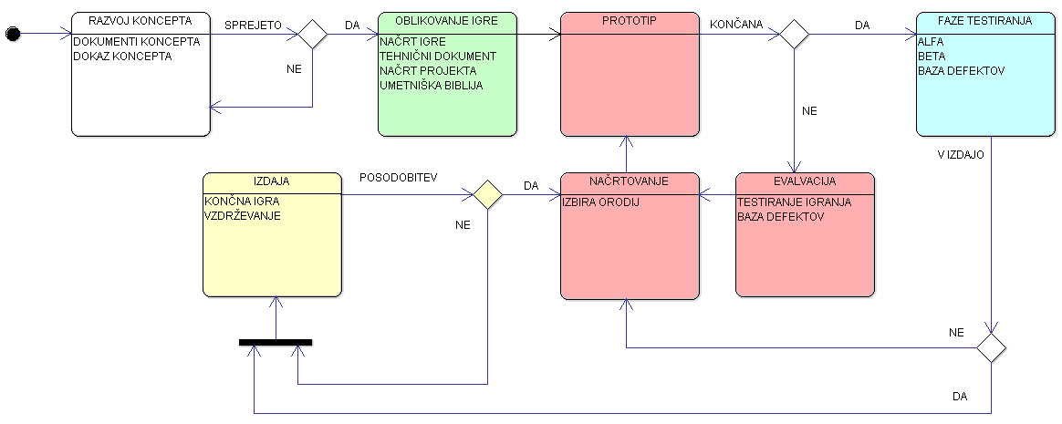

7.1 ZRELOSTNI PRISTOP DGMM

Avtorji DGMM so v prvem koraku identificirali glavne perspektive discipline, ki se delijo na: razvijalce, potrošnike in poslovni svet (Aleem, Capretz, in Ahmed 2016a, 58). Nato so za posamezno perspektivo identificirali ključne faktorje, ki vplivajo na delovanje igre in razvojni proces. Izmed vseh treh perspektiv so identificirali 5 dimenzij in 18 različnih faktorjev (PRILOGA K) katere imenujejo procesne aktivnosti razvoja video iger (GDPA)[45] (Aleem, Capretz, in Ahmed 2016a, 59). Zrelost procesa razdelijo na pet stopenj (naraščajoče): ad-hoc, priložnosten, konsistenten, organiziran in optimiziran (Aleem, Capretz, in Ahmed 2016a, 61). Vsako stopnjo zrelosti se preverja z namenskim vprašalnikom, katerega izjave se nanašajo na izvajanje GDPA.

Ocenjevanje zrelosti poteka tako, da izjavam (PRILOGA M) podajamo odgovore ali aktivnost izvajamo ali ne. Na koncu seštejemo aktivnosti in s tem dobimo število[46] GDPA, ki se izvajajo. V kolikor je število izvajanih aktivnosti večje od določenega praga[47] pomeni, da je procesni model dosegel zrelost za določeno stopnjo zrelosti. Za doseganje praga zrelosti velja, da se v procesu izvaja 80% aktivnosti glede na vse izjave, ki so podane za določeno stopnjo zrelosti (PRILOGA L) (Aleem, Capretz, in Ahmed 2016a, 68). S pomočjo vprašalnika (PRILOGA M) za ocenjevanje optimalne zrelosti smo preverili ali je naš proces primeren za optimizacijo z DGMM. Rezultati so v PRILOGA N.

Na vsa vprašanja nismo mogli odgovoriti pritrdilno. Pri posodabljanju dokumentacije smo uporabili drugačen pristop kot predvideva DGMM v izjavi S.5.1.4. Pri modelu smo upoštevali najmanjši potreben obseg dokumentacije, da lahko vzdržujemo kvaliteten razvoj. Dodatna dokumentacija predstavlja odvečno delo, poleg tega pa zavira agilnost katero želimo doseči.

Izjavi S.5.8.1, S.5.8.2 se nanašata na aktivnosti povezane z razvojem in vzdrževanjem igralnih pogonov. Za to nalogo je odgovoren programer (Novak 2012, 334). V literaturi je razbrati, da se je pri številčno manjših ekipah bolje usmeriti na oblikovanje in izdelavo igre kot na izgradnjo igralnega pogona (Novak 2012, 344). Sama izdelava pogona, vzdrževanje, nudenje podpore več platformam je časovno in stroškovno potratno opravilo za manjše ekipe. (McShaffry in Graham 2012, 22). Ti dve izjavi sta predvsem odvisni od številčnosti ekipe in njihove usposobljenosti, na kar procesni model ne more vplivati.

Izjavo S.5.15.2 smo zavrnili, ker se v prvi vrsti fokusiramo na igralca in uporabniško izkušnjo. Procesni model omogoča sicer oba pristopa strategij. Vendar se igre bolj fokusirajo na uporabniško izkušnjo katero želimo doseči z iterativnim razvojem prototipov (Fullerton 2014, 15)

Kljub nekaterim zavrnjenim izjavam ugotavljamo, da smo s praksami, usmeritvami in sestavljenim modelom omogočili izvajanje več kot 80% GDPA na najvišji stopnji performančne lestvice, kar pomeni, da je procesni model optimiziran.

8. ZAKLJUČEK

Vsestanski aplikativni potencial iger, predstavlja veliko motivacijo za zagon razvoja številnim organizacijam in posameznikom. Vendar se optimistični načrti kljub tehnično podkovanim kadom in začrtanim poslovnim ciljem pogosto končajo z neobvladljivim projektom ali finančnim izplenom, ki ne pokrije stroškov razvoja. Razvoj iger je kompleksno področje, ki je zaradi prevzema praks in terminologije standardnega razvoja programske opreme podedovalo okvir v katerega je s težavo umestila svoje delovanje. S tem mislimo predvsem na prevzem razvojnih metodologij in z njimi povezanih konceptov, kateri zaradi svoje rigidnosti zavirajo kreativnost. Multidisciplinarna narava ravoja iger onemogoča enostavno apliciranje semantičnih in sintaktičnih pravil v upanju, da bomo s takšnim načinom razvoja zadržali esenco igre, katero predstavlja zabava. Vendar prav tako ne gre pričakovati uspeha brez premišljenega načrtovanja delovnega toka.

Procesne modele, katere smo raziskovali v sklopu RV1 spadajo med agilne prakse ali vsaj indicirajo njihove lastnosti. Prakse se lahko podedujejo nezavedno ali celo neformalno, kar vodi v nevarnost neizkoriščanja dobrih potencialnih rešitev. V praksi se najpogosteje uporabljata XP in Scrum pri čemer se pogosto znajdeta poleg drugih modelov. Študije nakazujejo uporabo hibridnih pristopov pri katerih je vsaj en korak v procesu podprt ali izražen z agilnimi praksami. Menimo, da celovito podedovanje procesnih modelov ali metod standardnega razvoja programske opreme za razvoj iger ni primerno. Življenjski cikel razvoja iger zaradi svoje agilnosti, kreativnosti, tendence po krčenju dokumentacije, multidisciplinarnosti, abstraktno definiranih zahtev in krajšega življenjskega cikla, poseduje lastnosti, ki ga evidentno ločujejo od standardnega cikla razvoja programske opreme.

Med raziskovanjem RV2 smo zašli v slepo ulico. Aktivnosti se v literaturi abstraktno definirajo v sklopu faz, ki definirajo številna opravila brez determiniranega sosledja. Največkrat se pojavijo: koncept, pred-produkcija, produkcija, test, post-produkcija. Razen testa so vsi konstrukti povzeti iz filmske industrije in je celo njihova raba kronološko gledano neadekvatna. Šibkost terminologije in konceptov botrjujeo k temu, da celo modeli, predlagani izključno za igre ne vsebujejo najpomembnejše aktivnosti v razvojnem procesu. Aktivnost smo identificirali šele po uporabi metode MetaME z združitvijo artefaktne in procesne perspektive, ki ju povzema izdelan procesni model (sl. 7.3).

Ne obstaja procesni model, ki bi definiral aktivnost razvoja sredstev, kar predstavlja veliko pomanjkljivost v procesu. Ne glede na domeno uporabe je v igrah tendenca po zagotavljanju uporabniške izkušnje, katere ne moremo poustvariti brez načrtovanja teh sredstev. Za uporabniško izkušnjo ni recepta. Ne moremo je funkcionalno sprecificirati in linearno udejaniti. Izkušnjo, ki jo podaja igra je občutek, ki ga razvijalci, testerji in oblikovalci načrtujejo, udejanijo in izkusijo. Uporabniška izkušnja je realizirano načrtovano izkustvo, ki je zadovoljilo ciljna pričakovanja akterjev. Sredstva predstavljajo gradnike, ki provocirajo dražljaje in ustvarjajo pogoje z namenom sprožanja občutkov na podlagi katerih se udejani uporabniška izkušnja. Zato aktivnost razvoja sredstev ne moremo spregledati. To je problematično ob dejstvu, da z apliciranjem delovnega toka razvoja sredstev v razvojni proces iger, ustvarimo dva vzporedna si procesa, katera sta medsebojno odvisna. Predvidevamo, da so težave ozkega grla povezane prav s tem. Zato smo v skopu RV3 definirali procesni model za razvoj iger, kateri upošteva tako delovni tok razvoja igre kot izdelave sredstev. Razvoj poteka nemoteno z uporabo začasnih sredstev, katera posodablja glede na razpoložljivost in dostavo izdelanih s strani razvojnega procesa sredstev. Čeprav smo v delu definirali model, ki je bil sestavljen iz več pristopov ne priporočamo hibridizacije modelov, saj vodi v mutirana orodja decentraliziranega upravljanja delovnega toka. Kljub temu je model dokaz, da je mogoče sestaviti proces, ki ustreza disciplini razvoja iger in je primeren za optimizacijo.

Čeprav delo predstavlja zbirko literature eminentnih posameznikov industrije je prosperiteta discipline onemogočena zaradi nekonsistentne terminologije. Industrija iger potrebuje več tovrstnih študij s katerimi bo zgradila trdnejša temelja in omogočila teoretski in konceptualni napredek.

9 VIRI

Abrahamsson, Pekka, Outi Salo, Jussi Ronkainen, in Juhani Warsta. 2017. „Agile Software Development Methods: Review and Analysis“. *arXiv:1709.08439 [cs]*, september. http://arxiv.org/abs/1709.08439.

Adams, Ernest. 2013. *Fundamentals of Game Design*. 3 edition. Berkeley, CA: New Riders.

Ahmad, Norita, in Phillip Laplante. 2006. *Software Project Management Tools: Making a Practical Decision Using AHP*. doi:10.1109/SEW.2006.30.

Aktaş, AZ, in E Orçun. 2016. „A Survey of Computer Game Development“. *The Journal of Defense Modeling and Simulation* 13 (2): 239–51. doi:10.1177/1548512914554405.

Aleem, Saiqa, Luiz Fernando Capretz, in Faheem Ahmed. 2016a. „A Digital Game Maturity Model (DGMM)“. *Entertainment Computing* 17 (Supplement C): 55–73. doi:10.1016/j.entcom.2016.08.004.

———. 2016b. „Game Development Software Engineering Process Life Cycle: A Systematic Review“. *Journal of Software Engineering Research and Development* 4 (1): 6. doi:10.1186/s40411-016-0032-7.

Ambler, Scott. 2002. *Agile Modeling: Effective Practices for EXtreme Programming and the Unified Process*. 1 edition. New York: Wiley.

Ampatzoglou, Apostolos, in Ioannis Stamelos. 2010. „Software engineering research for computer games: A systematic review“. *Information and Software Technology* 52 (9): 888–901. doi:10.1016/j.infsof.2010.05.004.

Aslan, Serdar, in Osman Balci. 2015a. „GAMED: Digital Educational Game Development Methodology“. *SIMULATION* 91 (4): 307–19. doi:10.1177/0037549715572673.

———. 2015b. „GAMED: Digital Educational Game Development Methodology“. *SIMULATION* 91 (4): 307–19. doi:10.1177/0037549715572673.

Babu, K. Subhash, in R. Maruthi. 2013. „Lifecycle for Game Development to Ensure Enhanced Productivity“. *International Journal of Innovative Research in Computer and Communication Engineering* 1 (8): 1490–1503.

Barbosa, Ellen. 2017. „Game-Scrum: An Approach to Agile Game Development“. Pridobljeno december 11. https://www.academia.edu/15250630/Game-Scrum_An_Approach_to_Agile_Game_Development.

Bartle, Richard. 2003. *Designing Virtual Worlds*. New Riders Games.

Bates, Bob. 2004. *Game Design*. 2 edition. Boston, Mass: Cengage Learning PTR.

Blow, Jonathan. 2004. „Game Development: Harder Than You Think“. *Queue* 1 (10): 28–37. doi:10.1145/971564.971590.

Booth, Andrew, Diana Papaioannou, in Anthea Sutton. 2012. *Systematic Approaches to a Successful Literature Review*.

„Breathing Labs“. 2018. *Breathing Labs*. Pridobljeno januar 8. https://www.breathinglabs.com/.

Clark, Douglas B., Emily E. Tanner-Smith, in Stephen S. Killingsworth. 2016. „Digital Games, Design, and Learning: A Systematic Review and Meta-Analysis“. *Review of Educational Research* 86 (1): 79–122. doi:10.3102/0034654315582065.

Cooper, Kendra M. L., in Walt Scacchi, ur. 2015. *Computer Games and Software Engineering*. 1 edition. Boca Raton: Chapman and Hall/CRC.

Engels, Gregor, in Stefan Sauer. 2010. „A Meta-Method for Defining Software Engineering Methods“. V *Graph Transformations and Model-Driven Engineering*, 411–40. Lecture Notes in Computer Science. Springer, Berlin, Heidelberg. doi:10.1007/978-3-642-17322-6_18.

Esposito, Nicolas. 2005. *A Short and Simple Definition of What a Videogame Is.*

Flynt, Ph D. John P., in Omar Salem. 2004. *Software Engineering for Game Developers*. 1 edition. Boston, Mass: Course Technology PTR.

Fullerton, Tracy. 2014. *Game Design Workshop: A Playcentric Approach to Creating Innovative Games, Third Edition*. 3 edition. Boca Raton: A K Peters/CRC Press.

„Game Unified Process - EcuRed“. 2018. Pridobljeno januar 7. https://www.ecured.cu/Game_Unified_Process.

García-Borgoñón, L., M.A. Barcelona, J.A. García-García, M. Alba, in M.J. Escalona. 2014. „Software process modeling languages: A systematic literature review“. *Information and Software Technology* 56 (2): 103–16. doi:10.1016/j.infsof.2013.10.001.

Gareth Schott, in Darrin Hodgetts. 2006. „Health and Digital Gaming: The Benefits of a Community of Practice“. *Journal of Health Psychology* 11 (2): 309–16. doi:10.1177/1359105306061189.

Hamari, Juho, in Lauri Keronen. 2017. „Why do people play games? A meta-analysis“. *International Journal of Information Management* 37 (3): 125–41. doi:10.1016/j.ijinfomgt.2017.01.006.

„IEEE 610.12-1990 - IEEE Standard Glossary of Software Engineering Terminology“. 2017. Pridobljeno november 30. https://standards.ieee.org/findstds/standard/610.12-1990.html.

III, Richard Rouse. 2004. *Game Design: Theory and Practice*. 2 edition. Plano, Tex: Jones & Bartlett Learning.

Imlig-Iten, Nina, in Dominik Petko. 2014. *Learning with serious games: Is fun playing the game a predictor of learning success?* Let. 47. doi:10.1111/bjet.12226.

Jablonski, Stefan. 2010. „Do We Really Know How to Support Processes? Considerations and Reconstruction“. V *Graph Transformations and Model-Driven Engineering*, 393–410. Lecture Notes in Computer Science. Springer, Berlin, Heidelberg. doi:10.1007/978-3-642-17322-6_17.

Kanode, Christopher M., in Hisham M. Haddad. 2009. „Software Engineering Challenges in Game Development“. V *Proceedings of the 2009 Sixth International Conference on Information Technology: New Generations*, 260–265. ITNG ’09. Washington, DC, USA: IEEE Computer Society. doi:10.1109/ITNG.2009.74.

„Kinestica“. 2018. Pridobljeno januar 8. http://www.kinestica.com/.

Koster, Raph. 2013. *Theory of Fun for Game Design*. 2 edition. Sebastopol, CA: O’Reilly Media.

Koutonen, Jussi, in Mauri Leppänen. 2013. *How Are Agile Methods and Practices Deployed in Video Game Development? A Survey into Finnish Game Studios*. doi:10.1007/978-3-642-38314-4_10.

L. Rakestraw, Thomas, Rangamohan V. Eunni, in Rammohan Kasuganti. 2013. „The mobile apps industry: A case study“. *Journal of Business Cases and Applications* The mobile apps industry (september): 74–98.

Lethbridge, Timothy, in Robert Laganiere. 2005. *Object-Oriented Software Engineering*. 2 edition. London: McGraw-Hill Science/Engineering/Math.

Levy, Luis, in Jeannie Novak. 2009. *Game Development Essentials: Game QA & Testing*. 1 edition. Clifton Park, N.Y: Course Technology.

Levy, Yair, in Timothy J. Ellis. 2006. „A Systems Approach to Conduct an Effective Literature Review in Support of Information Systems Research“. *Informing Science: The International Journal of an Emerging Transdiscipline* 9: 181–212. doi:10.28945/479.

Ma, Minhua, in Huiru Zheng. 2011. „Virtual Reality and Serious Games in Healthcare“. V *Advanced Computational Intelligence Paradigms in Healthcare 6. Virtual Reality in Psychotherapy, Rehabilitation, and Assessment*, 169–92. Studies in Computational Intelligence. Springer, Berlin, Heidelberg. doi:10.1007/978-3-642-17824-5_9.

Madani, Kaveh, Tyler W. Pierce, in Ali Mirchi. 2017. „Serious games on environmental management“. *Sustainable Cities and Society* 29 (februar): 1–11. doi:10.1016/j.scs.2016.11.007.

McAllister, Graham, in Gareth R. White. 2015. „Video Game Development and User Experience“. V *Game User Experience Evaluation*, 11–35. Human–Computer Interaction Series. Springer, Cham. doi:10.1007/978-3-319-15985-0_2.

McShaffry, Mike, in David Graham. 2012. *Game Coding Complete, Fourth Edition*. 4 edition. Boston, MA: Cengage Learning PTR.

Mitchell, Briar Lee. 2012. *Game Design Essentials*. John Wiley & Sons.

Musil, Juergen, Angelika Schweda, Dietmar Winkler, in Stefan Biffl. 2010. „Improving Video Game Development: Facilitating Heterogeneous Team Collaboration through Flexible Software Processes“. V *Systems, Software and Services Process Improvement*, 83–94. Communications in Computer and Information Science. Springer, Berlin, Heidelberg. doi:10.1007/978-3-642-15666-3_8.

Novak, Jeannie. 2012. *Game Development Essentials: An Introduction 3rd Edition*.

O’Hagan, Ann Osborne, Gerry Coleman, in Rory V. O’Connor. 2014a. „Software Development Processes for Games: A Systematic Literature Review“. V *Systems, Software and Services Process Improvement*, 182–93. Springer, Berlin, Heidelberg. doi:10.1007/978-3-662-43896-1_16.

———. 2014b. „Software Development Processes for Games: A Systematic Literature Review“. V *Systems, Software and Services Process Improvement*, 182–93. Springer, Berlin, Heidelberg. doi:10.1007/978-3-662-43896-1_16.

O’Hagan, Ann Osborne, in Rory V. O’Connor. 2015. „Towards an Understanding of Game Software Development Processes: A Case Study“. V *Systems, Software and Services Process Improvement*, 3–16. Communications in Computer and Information Science. Springer, Cham. doi:10.1007/978-3-319-24647-5_1.

Osterweil, Leon. 2011. „Software Processes Are Software Too“. V *Engineering of Software*, 323–44. Springer, Berlin, Heidelberg. doi:10.1007/978-3-642-19823-6_17.

Peters, Lawrence J. 2008. *Getting Results from Software Development Teams*. 1 edition. Redmond, WA: Microsoft Press.

Petrillo, Fabio, in Marcelo Pimenta. 2010. *Is agility out there? Agile practices in game development*. doi:10.1145/1878450.1878453.

Petrillo, Fabio, Marcelo Pimenta, Francisco M. Trindade, in Carlos Dietrich. 2008. „Houston, we have a problem...: a survey of actual problems in computer games development.“ V , 707–11. doi:10.1145/1363686.1363854.

Petrillo, Fábio, Marcelo Pimenta, Francisco Trindade, in Carlos Dietrich. 2009. „What Went Wrong? A Survey of Problems in Game Development“. *Comput. Entertain.* 7 (1): 13:1–13:22. doi:10.1145/1486508.1486521.

Pressman, Roger S., in Bruce Maxim. 2014. *Software Engineering: A Practitioner’s Approach*. 8 edition. New York, NY: McGraw-Hill Education.

Ramadan, Rido, in Yani Widyani. 2013a. „Game development life cycle guidelines“. V , 95–100. doi:10.1109/ICACSIS.2013.6761558.

———. 2013b. „Game development life cycle guidelines“. V , 95–100. doi:10.1109/ICACSIS.2013.6761558.

Rolland, Colette, in Pantheon-sorbonne Ufr. 1994. „Modeling the Requirements Engineering Process“, november.

Rucker, Rudy. 2002. *Software Engineering and Computer Games*. 1 edition. Harlow: Addison-Wesley.

Rumbaugh, James, Ivar Jacobson, in Grady Booch. 2004. *The Unified Modeling Language Reference Manual,*. 2 edition. Boston: Addison-Wesley Professional.

Ruonala, Henna-Riikka. 2016. „Agile Game Development: A Systematic Literature Review“. V .

Sabharwal, Sangeeta. 2009. *Software Engineering*. New Age International Pvt Ltd Publishers.

Salmon, Joshua P., Sarah M. Dolan, Richard S. Drake, Graham C. Wilson, Raymond M. Klein, in Gail A. Eskes. 2017. „A survey of video game preferences in adults: Building better games for older adults“. *Entertainment Computing* 21 (junij): 45–64. doi:10.1016/j.entcom.2017.04.006.

Satzinger, John W., Robert B. Jackson, in Stephen D. Burd. 2011. *Systems Analysis and Design in a Changing World, 6th Edition*. 6th edition. Boston, MA: Course Technology.

Schell, Jesse. 2008. *The Art of Game Design: A Book of Lenses*. 1 edition. Amsterdam ; Boston: CRC Press.

Sommerville, Ian. 2010. *Software Engineering*. 9 edition. Boston: Pearson.

Soomro, Sarmad, Wan Fatimah Wan Ahmad, in Suziah Sulaiman. 2013. „Evaluation of Mobile Games Using Playability Heuristics“. V *Advances in Visual Informatics*, 264–74. Lecture Notes in Computer Science. Springer, Cham. doi:10.1007/978-3-319-02958-0_25.

Steenweg, Ragna, Marco Kuhrmann, in Daniel Méndez Fernández. 2014. *Software Engineering Process Metamodels - A Literature Review*.

Sunyaev, Ali, Matthias Hansen, in Helmut Krcmar. 2009. „Method Engineering: A Formal Description“. V *Information Systems Development*, 645–54. Springer, Boston, MA. doi:10.1007/b137171_67.

Sutton, Stanley M. 2011. „From Process Programming to Process Engineering“. V *Engineering of Software*, 291–309. Springer, Berlin, Heidelberg. doi:10.1007/978-3-642-19823-6_15.

Sylvester, Tynan. 2013. *Designing Games: A Guide to Engineering Experiences*. 1 edition. Sebastopol, CA: O’Reilly Media.

Tsui, Frank, Orlando Karam, in Barbara Bernal. 2016. *Essentials Of Software Engineering*. 4 edition. Burlington, Massachusetts: Jones & Bartlett Learning.

Ulbin, Martin. 2017. „Razvoj igre za pomoč otrokom s prekomerno težo“. Thesis, Univerza v Mariboru, Fakulteta za elektrotehniko, računalništvo in informatiko. https://dk.um.si/IzpisGradiva.php?id=66054&lang=slv.

Unger, Kimberly, in Jeannie Novak. 2011. *Game Development Essentials: Mobile Game Development*. 1 edition. Clifton Park, NY: Cengage Learning.

Wilson Brotto Furtado, André. b. d. „Domain-Specific Game Development“, Universidade Federal de Pernambuco, 2012.

Yilmaz, Murat, in Rory O’Connor. 2016. *A Scrumban Integrated Gamification Approach To Guide Software Process Improvement: A Turkish Case Study*. Let. 23. doi:10.17559/TV-20140922220409.

Zagal, José P., in Roger Altizer. 2015. „Placeholder Content in Game Development: Benefits and Challenges“. V *Proceedings of the 2015 Annual Symposium on Computer-Human Interaction in Play*, 745–750. CHI PLAY ’15. New York, NY, USA: ACM. doi:10.1145/2793107.2810319.

PRILOGE

PRILOGA A: ŠTEVILO TIPOV CITATOV NA LETO IZDAJE RAZISKAVE

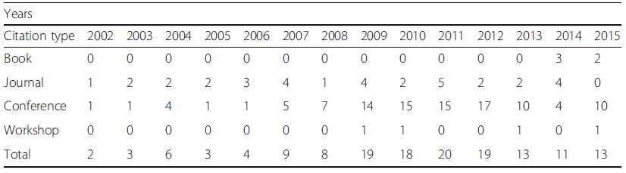

Vir: (Aleem, Capretz, in Ahmed 2016b, 14)

PRILOGA B: ŽIVLJENJSKI CIKEL METODOLOGIJE ZA RESNE IGRE GAMED

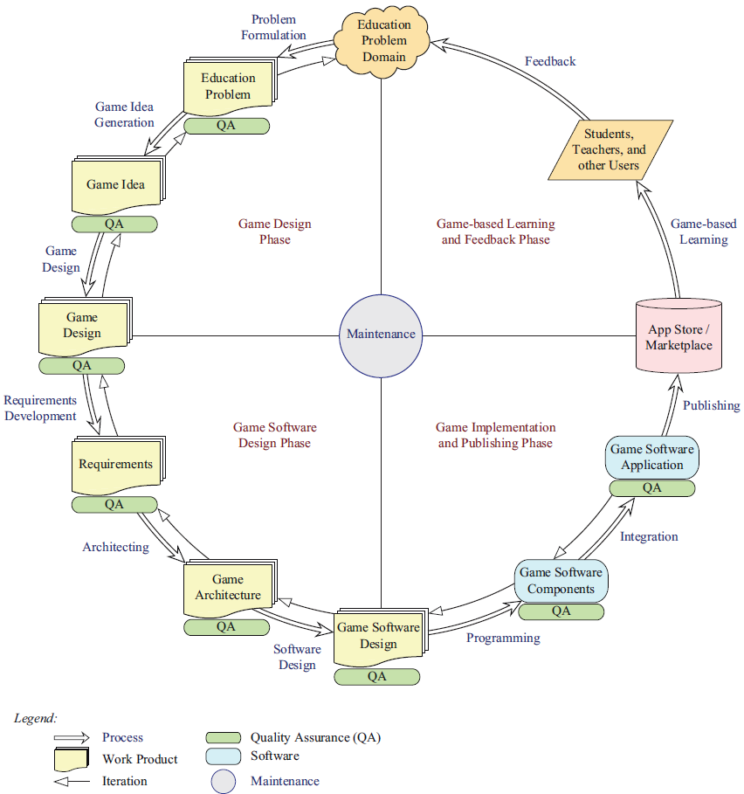Vir: (Aslan in Balci 2015b, 309)

PRILOGA C: SPIRALNI MODEL ZA PODPORO OBLIKOVANJU IGRE PRI METODOLOGIJI GAMED

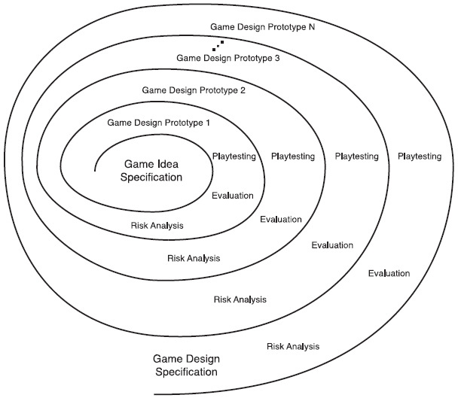

Vir: (Aslan in Balci 2015b, 313)

PRILOGA D: PREDLAGANI ŽIVLJENJSKI CIKEL RAZVOJA ZA VIDEO IGRE PO WIDYANI

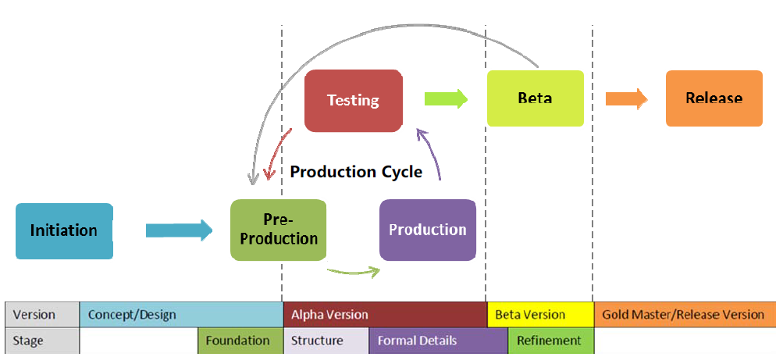

Vir: (Ramadan in Widyani 2013b, 98)

PRILOGA E: PRIKAZ ARTEFAKTOV RAZVOJA VIDEO IGER PO AVTORJIH

|  |  |  |  |  |  |  |  |  |  |
| --- | --- | --- | --- | --- | --- | --- | --- | --- | --- |
| AVTOR | ARTEFAKTI |  |  |  |  |  |  |  |  |
| Novak (2012) | KONCEPT | PREDLOG IGRE | NAČRT IGRE | VODNIK UMETNIŠKEGA SLOGA | TEHNIČNI DOKUMENT | PROJEKTNI NAČRT | NAČRT TESTIRANJA |  |  |
| Bates (2004) | NAČRT IGRE | OPIS OBLIKOVANJA | SPECIFIKACIJA POTREB | PLAN KONFIGURACIJE | NAČRT INTEGRACIJE TESTIRANJA | NAČRT TESTIRANJA | UPORABNIŠKI PRIROČNIK |  |  |
| Rucker (2002) | SPECIFIKACIJA | NAČRT IGRE | ČASOVNI NAČRT | NAČRT OBLIKOVANJA | DOKUMENTACIJA | UPORABNIŠKI PRIROČNIK |  |  |  |
| Schell (2008) | OBLIKOVANJE (PREGLED OBLIKOVANJA, PODROBNI NAČRT IGRE, PREGLED ZGODBE) | INŽENIRING (TEHNIČNI DOKUMENT, PREGLED DELOVNEGA TOKA, OMEJITVE) | UMETNOST (UMETNIKOVA BIBLIJA, PREGLED KONCEPTOV UMETNIN) | UPRAVLJANJE(PRORAČUN, ČASOVNI NAČRT) | PISANJE (ZGODBA NARACIJA. UPORABNIŠKI PRIROČNIK) | IGRALCI (IGRALNI VODNIKI) |  |  |  |
| Richard Rouse III  (2004) | KONCEPT (PITCH, PREDLOG) | KONKURENČNA ANALIZA | NAČRT OBLIKOVANJA | DIAGRAM POTEKA | ZGODBA, NARACIJA | UMETNIKOVA BIBLIJA | TEHNIČNI DOKUMENT | ČASOVNI, POSLOVNI IN MARKETINŠKI DOKUMENTI |  |
| Adams (2013) | VIŠJI KONCEPT, ANALIZA IGRE | ANALIZA IGRE | OBLIKOVANJE OSREDNJEGA IGRALCA | OBLIKOVANJE SVETA | OBLIKOVANJE UPORABNIŠKEGA VMESNIKA | DIAGRAM POTEKA | ZGODBA IN NAPREDOVANJE PO STOPNJAH | TEKST IN AVDIO | SCENARIJ IGRE |
| Bartle (2003) | DOKUMENT VIZUALIZACIJE | NAČRT OBLIKOVANJA | TEHNIČNI NAČRT | UMETNIŠKA BIBLIJA | UPRAVLJANJE PRODUKCIJE | PROTOTIP |  |  |  |

PRILOGA F: PRIKAZ FAZ RAZVOJA PO AVTORJIH

|  |  |  |  |  |  |  |  |  |  |  |  |
| --- | --- | --- | --- | --- | --- | --- | --- | --- | --- | --- | --- |
| AVTOR | FAZE |  |  |  |  |  |  |  |  |  |  |
| Novak (2012) | KONCEPT | PRED PRODUKCIJA | PROTOTIP | PRODUKCIJA | ALFA | BETA | GOLD | POST PRODUKCIJA |  |  |  |
| Unger in Novak (2011) | PRED PRODUKCIJA | PRODUKCIJA | ALFA & BETA | GOLD | POST PRODUKCIJA |  |  |  |  |  |  |
| Ramadan in Widyani (2013) lasten podroben | INICIACIJA | PRED PRODUKCIJA | PRODUKCIJA | TESTIRANJE | BETA | IZDAJA |  |  |  |  |  |
| Bates (2004) | RAZVOJ KONCEPTA | PRED PRODUKCIJA | RAZVOJ | ALFA | BETA | PREKINITEV KODIRANJA | IZDAJA | POPRAVKI | POSODOBITVE |  |  |
| Aslan in Balci (2015) | FORMULACIJA PROBLEMA | IZDELAVA IDEJE | NAČRTOVANJE IGRE | RAZVOJ ZAHTEV | ARHITEKTURA | NAČRTOVANJE PROGRAMSKE OPREME | PROGRAMIRANJE | INTEGRACIJA | IZDAJA | UČENJE | POVRATNA INFORMACIJA |
| Bartle (2004) | PRED PRODUKCIJA | PRODUKCIJA | IZDAJA | PODPORA |  |  |  |  |  |  |  |
| Fulleton (2014) | KONCEPT | PRED PRODUKCIJA | PRODUKCIJA | ZAGOTAVLJANJE KVALITETE | VZDRŽEVANJE |  |  |  |  |  |  |
| Adams (2013) | FAZA KONCEPTA | FAZA ELABORACIJE | FAZA TUNINGA |  |  |  |  |  |  |  |  |
| Mitchell (2012) | PRED PRODUKCIJA | PRODUKCIJA | ALFA | BETA | GOLD | POST PRODUCIJA |  |  |  |  |  |
| McAllister in White (2015) | KONCEPT | PROTOTIPIRANJE | PRED PRODUKCIJA | PRODUKCIJA | ALFA | BETA | GOLD | PO IZDAJI |  |  |  |
| McAllister in White (2015) o Black Rock studiju | PROTOTIPIRANJE | PRED PRODUKCIJA | PRODUKCIJA | ALFA | BETA | SPREJETJE | IZDAJA | TESTIRANJE | MANUFAKTURA |  |  |

PRILOGA G: PRIMERJAVA TEMELJINIH KONCEPTOV METOD INŽENIRINGA PROGRAMSKE OPREME

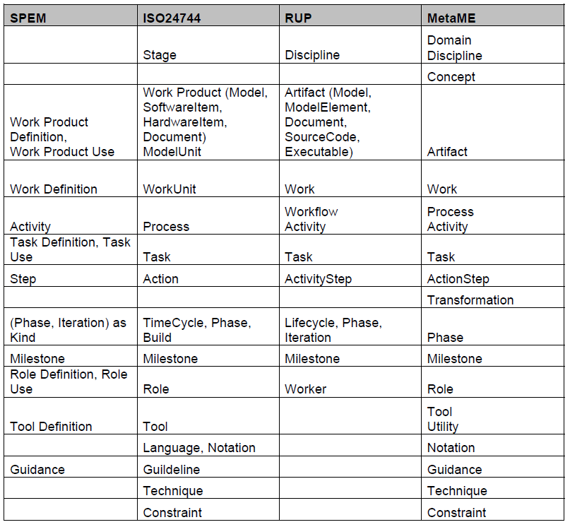

Vir: (Engels in Sauer 2010, 418)

PRILOGA H: OSNUTEK DOKUMENTA OBLIKOVANJA IGRE GDD PO BATES (2004)

**1. Game Name**

a. Copyright Information

**2. Table of Contents**

**3. SECTION I: PROJECT OVERVIEW**

a. Team Personnel (with contact information for each individual)

i. Production Team

ii. Design Team

iii. Programming Team

iv. Art Team

vi. External Contractors

b. Executive Summary

i. High Concept

ii. The Hook

iii. Story Synopsis and Setting

iv. Genre & Scope (such as number of missions or levels)

v. Visual Style (2D? 3D? Isometric? etc.)

vi. Engine (and editor?)

c. Core Gameplay (What does the player *do*?)

i. Single-player

ii. Co-op?

iii. Multiplayer?

d. Game Features

i. Gameplay innovations

ii. Advances in AI

iii. Artistic techniques and achievements

iv. License tie-ins (if applicable)

v. Other features that will make this game better than others like it on the market

e. Project Scope

i. Number of distinct locations

ii. Number of levels/missions

iii. Number of NPCs

iv. Number of weapons

v. Number of vehicles

vi. Etc.

f. Target Audience

g. Delivery Platform(s)

**4. SECTION II: STORY, SETTING, AND CHARACTER**

a. Story

i. Back story

ii. In-game story (What happens during the game)

b. Environments

i. Area #1

1. General description

2. Physical characteristics

3. List of levels that take place in this area

ii. Area #2

iii. Etc.

c. Characters

i. Player Character(s)

1. Personality

2. Back story

3. “Look”

4. Special abilities

a. Ability #1

i. When it’s acquired

ii. How the player invokes it

iii. Effect it has on the world

iv. Graphic effect that accompanies it

5. Weapon set

6. Regular animations

a. Walk, run, climb, roll, swim, crouch, crawl, idle, etc.

7. Situation-specific animations

8. Statistics (if applicable)

ii. Allies

1. Ally #1

a. Personality

b. Relationship to player character

c. Back story

d. “Look”

e. Special abilities

f. Weapon set

g. Regular animations

h. Situation-specific animations

i. Statistics

2. Ally #2

3. Etc.

iii. Bad Guys

1. Ultimate bad guy

a. Personality

b. Relationship to player character

c. Back story

d. “Look”

e. Special abilities

f. Weapon set

g. Regular animations

h. Situation-specific animations

i. Statistics

2. Sub bosses

3. Grunts

iv. Neutrals

1. World NPCs

a. NPC#1

i. Attitude towards player character

ii. Function in the game

iii. Animation set

b. NPC#2

c. Etc.

d. Level Flow (A flowchart that summarizes the action of each level,

and the cutscenes or mission briefings (if any) that take place

between them)

**5. SECTION III: COMBAT**

a. Weapons

i. Weapon #1

1. General description and most effective use

2. When it is first acquired

3. Art (if available)

4. Statistics (for both primary and secondary fire)

a. Type of ammunition

b. Shots per clip

c. Fire rate

d. Reload rate

e. Damage inflicted

f. Range

ii. Weapon #2

iii. Etc.

b. Spells

i. Spell #1

1. Description

2. When it is first acquired

3. How the player invokes it

4. Statistics

a. Range

b. “Refire rate”

c. Damage

d. Area of effect

ii. Spell #2

iii. Etc.

c. Inventory Items/Gadgets

i. Item #1

1. Brief physical description of the object

2. When it is first acquired

3. What it does

4. Art (if available)

5. How the player equips it

6. Statistics

ii. Item #2

iii. Etc.

d. Powerups

i. Powerup #1

1. Brief physical description of how the object is represented in the world

2. When it is first acquired

3. Art (if available)

4. What it does

5. Statistics

a. Effect

b. Duration

ii. Powerup #2

iii. Etc.

e. Melee (hand-to-hand) combat (if applicable)

i. Attacks

ii. Defensive moves

iii. Combos

f. Vehicles (if applicable)

i. Capacity

ii. Speed

iii. Armor

iv. Weaponry

v. Combat statistics

vi. Etc.

**6. SECTION IV: CONTROLS**

a. PC Keyboard/Mouse Commands

i. Default keys for movement controls

1. Move forward

2. Move backward

3. Strafe left

4. Strafe right

5. Jump

6. Etc.

ii. Default keys for using weapons

1. Primary fire

2. Alt-fire

3. Reload

4. Previous weapon

5. Next weapon

6. Etc.

iii. Inventory access and manipulation

iv. Menu access

b. Console Platform #1

i. A picture of the controller explaining what each button does

ii. Movement controls

iii. Weapon controls

iv. Action controls

v. Combos

vi. Force-feedback options

c. Console Platform #2

d. Etc.

**7. SECTION V: INTERFACE**

a. The Camera

i. Standard view

ii. Alternate views

iii. Player-controllable options

b. HUD

i. Worldview (what the player sees)

ii. Status information

1. Health

2. Energy

3. Armor

4. Weapon equipped

5. Ammo remaining

6. Mission objectives?

iii. Crosshairs (targeting reticule)

iv. Radar or proximity map?

c. Menus

i. Game screen flow diagrams (schematic of how all the game’s various

screens are accessed)

ii. Start Menu

1. Install

2. Play game

3. Explore CD (bonus features)

4. Uninstall

5. Quit

iii. Main Menu

1. Single-Player

a. Load game

b. Save game

c. Play training level

d. Set difficulty level

2. Co-op

3. Multiplayer

a. Connection instructions

b. Character/team selection

iv. Game Menus

1. Remap player controls

2. Display (video)

3. Audio

4. Music

5. Map

6. Advanced

7. Help screen

8. Quit

v. Inventory Menu

vi. Credits

**8. SECTION VI: ARTIFICIAL INTELLIGENCE (AI)**

a. NPC #1

i. Statistics

1. Field of view

2. Range of view

3. Etc.

ii. Internal states & the triggers that change them

1. Idle

2. Guarding an area

3. Patrol

4. Follow

5. Search

6. Etc.

iii. Movement

1. Pathing

iv. Combat decisions

1. Friend/foe recognition

2. Targeting decisions

3. Attack with ranged weapon

4. Attack with melee weapon

5. Take cover

6. Team-based decisions

7. Etc.

b. NPC #2

c. Etc.

**9. SECTION VII: DETAILED LEVEL/MISSION DESCRIPTIONS**

a. Level #1

i. Synopsis

ii. Introductory material (Cutscene? Mission briefing?)

iii. Mission objectives (player goals)

iv. Physical description

v. Map

vi. Enemy types encountered in-level

vii. Weapons/powerups available

viii. Level walkthrough, including scripted sequences and non-interactive

scenes. This should also include any puzzles the player must solve, as

well as the solutions to those puzzles.

ix. Closing material (Cutscene? Debriefing? Statistics menu?)

b. Level #2

c. Etc.

**10. SECTION VIII: CUTSCENES**

a. Cutscene #1

i. List of actors

ii. Description of setting

iii. Storyboard thumbnails

iv. Script. This should be done in screenplay format, as if you were writing a

movie. Include the action, suggested camera angles, location descriptions,

etc. You must also include all lines of dialogue that are to be recorded or

displayed on the screen. Refer to any of the screenplay books in Appendix

B for samples of this format.

b. Cutscene #2

c. Etc.

**11. SECTION IX: SCORING, CHEATS, EASTER EGGS, & BONUSES**

a. Score

i. How score is tracked

ii. How score is communicated to the player

b. Cheats (God mode, all weapons, etc.)

i. Cheat #1

1. What it does

2. How it’s activated by the developer

3. How it’s unlocked by the player

ii. Cheat #2

iii. Etc.

c. Easter Eggs/Bonus Material

i. Easter Egg #1

1. What it is

2. How it’s activated/unlocked

ii. Easter Egg #2

iii. Etc.

**12. SECTION X: GAME MODES**

a. Single-player

b Split-screen/co-op (if applicable)

c. Multiplayer game types (if applicable)

i. Gametype #1 (such as “Capture the Flag”)

1. Description of gameplay

2. Min/max # of Players

3. Rules

4. Respawning

a. Delay

b. Respawn locations

c. Default weapons

5. Victory conditions

6. Scoring

7. Maps

ii. Gametype #2

iii. Etc.

**13. SECTION XI: ASSET LIST**

a. Art

i. Model & Texture List

1. Characters

a. Player character

i. Undamaged

ii. Damaged

b. Allies

c. Bad guys

d. Neutrals

2. Weapons

a. Weapon #1

b. Weapon #2

c. Etc.

3. Equipment/Gadgets

a. Item #1

b. Item #2

c. Etc.

4. Environmental Objects

a. Object #1

b. Object #2

c. Etc.

ii. Animation list

1. Characters

a. Character #1

i. Move #1

ii. Move #2

iii. Etc.

b. Character #2

c. Etc.

2. Weapons

a. Weapon #1

i. Firing animation

ii. Reload animation

iii. Projectile in flight animation (if appropriate)

3. Destructible or animated objects in the world

a. Object #1

b. Object #2

c. Etc.

iii. Effects list

1. Weapon effects list

a. Firing effects

b. Hit effects

c. Etc.

2. Environmental effects

a. Decals

b. Smoke

c. Sparks

d. Fire

e. Explosions

f. Etc.

iv. Interface Art List

1. Icons

2. Buttons

3. Menus

4. Windows

5. Etc.

b. Sound

i. Environmental Sounds

1. Walking/running sounds on different surfaces

2. Foley sounds of character actions within the game

3. Explosions

4. Doors opening and closing

5. Etc.

ii. Weapon Sounds

1. Weapon #1

a. Firing sound

b. Hit sound

c. Reload sound

2. Weapon #2

3. Etc.

iii. Interface Sounds

1. Various clicks, beeps, etc., as the player maneuvers through the menus

2. Alert/acknowledgment sounds as the player picks up objects or his

game state changes

c. Music

i. Ambient

1. Loop #1 + duration

2. Loop #2

3. Etc.

ii. “Action”

1. Loop #1 + duration

2. Loop #2

3. Etc.

iii. “Victory” loops

iv. “Defeat” loops

v. Cutscene music

1. Piece #1

a. General description of mood and accompanying action

b. Duration

2. Piece #2

3. Etc.

d. Voice

i. Actor #1 lines

1. Line #1. Each line in the game must have a unique identifying file

name. This will help both the recording process and localization.

Don’t forget to include various screams, yells, grunts, laughs, and

other “non-word” lines.

2. Line #2

3. Etc.

ii. Actor #2 lines

iii. Etc.

**14. SECTION XII: LOCALIZATION PLAN**

a. Languages with full text and voice localization

b. Languages with text localization only

c. Text to be localized

i. In-game text

ii. Game interface text

d. Voice to be localized

i. (See “Voice” section of asset list above)

**15. SECTION XIII: MAJOR EVENT PLANNING**

a. Trade Shows

i. Trade Show #1

1. Date

2. Materials needed for event

3. Demo description and specifications

ii. Trade Show #2

iii. Etc.

b. Special Publicity Events

i. Event #1 (such as “Editors Day” to show off game)

1. Date

2. Description of event

3. Materials needed for event

4. Demo description and specifications

ii. Event #2

iii. Etc.

c. PR/Marketing Support

i. Date when concept art will be available

ii. Date when first screenshots will be available

iii. Plan for creating additional screenshots throughout project

iv. Plan for making team available for interviews

v. Etc.

d. Sales Team Support

i. Projected date of first “sell-sheet”

ii. Demo loop for retail outlets

iii. Other materials

iv. Etc.

e. Prerelease Demo

i. Date

ii. Scope

iii. Content

**16. SECTION XIV: TECHNICAL SUMMARY**

a. Single-Player

i. PC

1. Minimum system requirements

2. Recommended system requirements

3. Number of characters viewable at once

4. Max # polys per character

5. Max # polys per level

ii. Console Platform #1

iii. Etc.

b. Multiplayer

i. Type of connectivity (Splitscreen? LAN? Online?)

ii. Max # simultaneous players

iii. Client-server? Peer-to-peer?

iv. Etc.

**17. SECTION XV: MISCELLANEOUS**

a. Acronyms used in this document

b. Definition of terms

**18. SECTION XVI: REFERENCES**

a. Games

b. Movies

c. Books

d. Art

Vir: (Bates 2004, 276–91)

PRILOGA I: PRAKSE RAZLIČNIH AGILNIH PROCESNIH MODELOV IN NJIHOVE RAZLAGE

|  |  |  |
| --- | --- | --- |
| MODEL | PRAKSA | NAMEN |
| XP | Igra načrtovanja | Tesno sodelovanje med naročnikom in programerji. Slednji podajo oceno zahtevnosti implementacije uporabniških zgodb na podlagi katerih se naročnik odloči o širini in času izdaje. |
| XP | Majhne/Hitre izdaje | Izdajanje enostavnih različic sistema 2 krat do 3 krat na mesec, ponekod tudi dnevno. |
| XP | Programiranje v parih | Dva človeka pišeta kodo na enem računalniku. |
| XP | 40 urni teden | Teden je sestavljen iz 40 delavnih ur. Niti dva delavna tedna, ki presežeta te ure nista dovoljena. Če se to zgodi se ta pojav rešuje kot problem. |
| Scrum | Dnevnik zaostankov | Dnevnik zaostankov definira vse kar je potrebno narediti za končni produkt. Sestavlja ga seznam prioritet in konstantno posodobljenih poslovnih in tehničnih zahtev sistema v izgradnji ali izboljšavi. |
| Scrum | Napoved obremenitve | Je iterativni proces v katerem se predmetom dnevnika zaostankov ob pridobivanju podatkov izboljšuje napoved obremenitve. |
| Scrum | Sprint | Je procedura produkcije novega inkrementa produkta v času imenovanem Sprint, ki navadno traja 30 koledarskih dni. |
| Scrum | Zaostanek sprinta | Je začetna točka vsakega Sprinta. Je lista predmetov iz dnevnika zaostankov. Predmeti so pred sprintom izbrani na podlagi prioritet in ciljev , ki so zastavljeni za novi Sprint. |
| Scrum | Dnevni sestanki | Dnevni sestanki, so organizirani za spremljanje napredka projekta. Traja navadno 15 minut. Vse pomanjkljivosti in ovire v procesih ali praksah so identificirane in odpravljene. |
| Crystal | Tehnika optimizacije metodologije | Namen prakse je izdelati specifično Crystal metodologijo z uporabo projektnih intervjujev in delavnic. Po vsakem inkrementu se lahko uporabi spoznanje in uporabi v naslednjem za izboljšanje procesa. |
| Crystal | Refleksijske delavnice | Pred inkrementom in po njem se izvajajo delavnice. Priporočeno pa je tudi med inkrementom. |
| FDD | Razvoj po funkcionalnostih | Razvoj in spremljanje napredka na podlagi seznama razdeljenih in esencialnih naročnikovih funkcionalnosti. |
| RUP | Vizualno modeliranje sistema | Zgrajeni so modeli sistema, saj so ti kompleksni za razumevanje. Pogosto se uporablja UML. |
| DSDM | Integracija testiranja skozi celoten življenjski cikel | Vsaka komponenta sistema se testira, ko se izvede njegov razvoj. Testiranje se izvaja inkrementalno. Zaradi evolucijskega razvoja je značilno regresijsko testiranje. |

Vir:(Abrahamsson in dr. 2017, 24–68)

PRILOGA J: KRITERIJI ZA IZBIRO ORODIJ UPRAVLJANJA PROJEKTOV RAZVOJA PROGRAMSKE OPREME

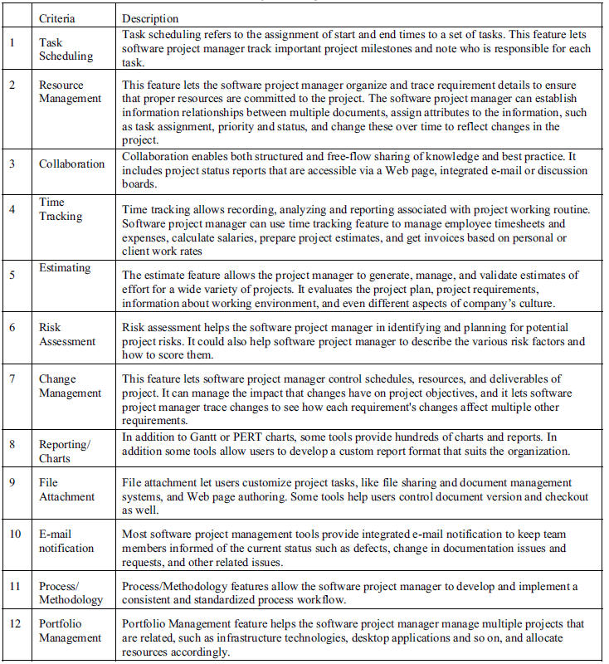

Vir: (Ahmad in Laplante 2006, 78)

PRILOGA K: IDENTIFICIRANIH 5 DIMENZIJ Z 18 FAKTORJI VPLIVA NA DELOVANJE IGRE IN RAZVOJNI PROCES

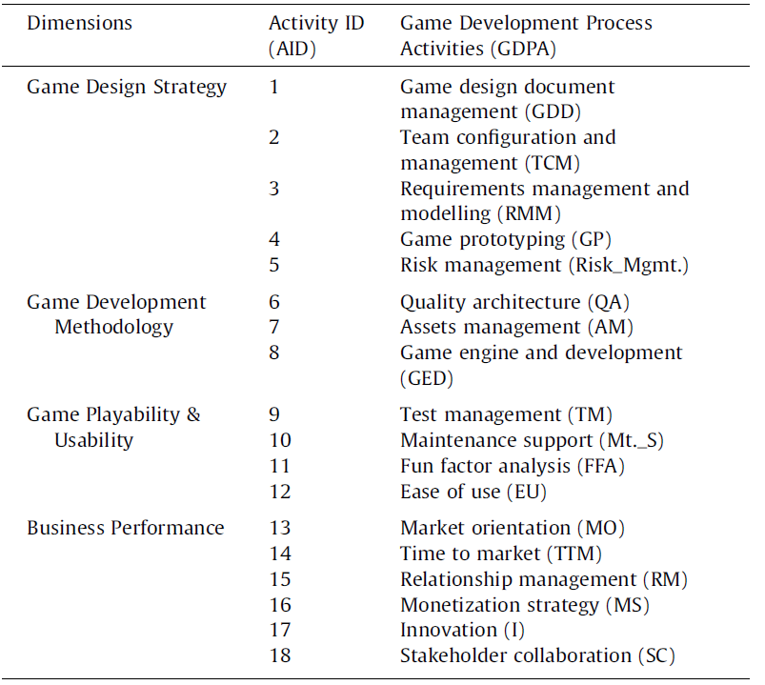

Vir: (Aleem, Capretz, in Ahmed 2016, 62)

PRILOGA L: OCENE PRAGA ZA DOSEGANJE POSAMEZNE STOPNJE ZRELOSTI

|  |  |  |
| --- | --- | --- |
| Game maturity level | Total questions | Passing threshold (80%) |
| Ad-Hoc | 31 | 25 |
| Opportunistic | 51 | 41 |
| Consistent | 54 | 43 |
| Organized | 54 | 43 |
| Optimized | 43 | 36 |

Vir: (Aleem, Capretz, in Ahmed 2016a, 68)

PRILOGA M: VPRAŠALNIK ZA OCENITEV OPTIMIZIRANE ZRELOSTI RAZVOJNEGA PROCESA VIDEO IGER

**GDPA 5.1 GDD Management**

S.5.1.1 Defined game design guidelines and concepts are followed

for all new game development projects.

S.5.1.2 The GDD is well understandable by all stakeholders.

S.5.1.3 The GDD is available to all development team members

at the beginning of the production phase.

S.5.1.4 A log is maintained to record development team

members’ complaints regarding GDD transformation issues.

**GDPA 5.2 Team Configuration & Management**

S.5.2.1 Team configuration and management demonstrate a

positive impact on game development activities.

S.5.2.2 Team members are satisfied with the communication

and collaboration protocol.

**GDPA 5.3 Requirement Modelling and Management**

S.5.3.1 The target market segment is fully captured by the

identified requirements of a particular game.

S.5.3.2 Game requirements are reviewed and revised on a

regular basis when required.

S.5.3.3 The quality attribute of games is accommodated by

identified requirements.

**GDPA5.4 Game Prototyping**

S.5.4.1 Prototyping helps in improving and developing the

final game efficiently.

S.5.4.2 Prototyping helps in identifying game mechanics,

rules, and algorithms.

S.5.4.3 The developed prototype refines the created content

of the game and also balances the gameplay.

**GDPA 5.5 Risk Management**

S.5.5.1 Risk assessment is helpful in reducing associated

development risks.

S.5.5.2 There is a backup plan to handle identified risks and

explore other solutions that would reduce or eliminate risk.

S.5.5.3 The development team always has a functional and

technical design specification with a complete risk assessment

document before the start of the production phase

for all projects.

**GDPA 5.6 Quality of Architecture**

S.5.6.1 The management team is continuously improving the

evaluation process for game architecture quality.

S.5.6.2 Game architecture documents are reviewed and

updated regularly to avoid future bottlenecks.

S.5.6.3 Game architecture includes robustness features that

enable the game to be functional in unexpected circumstances.

**GDPA 5.7 Asset Management**

S.5.7.1 The asset management system can reduce duplication

of assets and remove outdated assets from the asset

library.

S.5.7.2 Assets created for a game fit into the game concept

and have a positive effect on game appearance.

**GDPA 5.8 Game Engine Development & Management**

S.5.8.1 The development team has adequate resources and

skills to develop its own game engines for game development

or to enhance the capabilities of existing ones by adding

middleware.

S.5.8.2 Game engines are reused for different game projects.

**GDPA 5.9 Test Management**

S.5.9.1 The selected testing approach ensures game performance

and quality.

S.5.9.2 The testing team experiments with innovative techniques

on a regular basis to improve the game testing

process.

S.5.9.3 A developed test plan keeps track of functional and

non-functional requirements test outcomes and uses the

results to improve game quality and playability.

**GDPA 5.10 Maintenance Support**

S.5.10.1 The maintenance support system team regularly

examines, maintains, and improves the support system for

effective and easy reporting service.

S.5.10.2 The project team is continuously improving the

maintenance support system for developed games.

**GDPA 5.11 Fun Factor Analysis**

S.5.11.1 A blend of playability and usability methods in addition

to innovative ideas are used to enhance the consumer

playability experience in term of challenges, storyline, game

level curiosity, full control, and feeling of independence.

S.5.11.2 The fun factor analysis strategic plan is monitored

on a regular basis, and improving it is a continuous strategic

effort of the project team.

**GDPA 5.12 Ease of Use**

S.5.12.1 Consumer feedback indicates satisfaction and ability

to navigate conveniently between menu.

S.5.12.2 The defined strategy to enhance consumer experience

related to ease of use metrics is regularly reviewed

and updated.

**GDPA 5.13 Market Orientation**

S.5.13.1 The organization is able to gain competitive advantage

by using its market orientation strategy.

S.5.13.2 Developed game concepts are aligned with the

requirements of the target market.

S.5.13.3 Developed games are able to maximize their consumers’

playing time.

**GDPA 5.14 Time to Market**

S.5.14.1 Games are published before competitors’ games.

S.5.14.2 Being first to market helps to retain existing consumers

and attract new ones.

**GDPA 5.15 Relationship Management**

S.5.15.1 Developed games are able to retain their consumers

for a long time.

S.5.15.2 The development team follows a balanced playerand

game-centred strategy.

**GDPA 5.16 Monetization Strategy**

S.5.16.1 The revenue model contributes to strengthening the

financial position of the organization.

S.5.16.2 The organization successfully achieves its financial objectives.

S.5.16.3 Return on investment increases over a period of

time.

**GDPA 5.17 Innovation**

S.5.17.1 Past innovative measures taken by the development

team have resulted in improved game development and

management processes.

**GDPA 5.18 Stakeholder Collaboration**

S.5.18.1 All stakeholders are involved in game-related decisions.

(Aleem, Capretz, in Ahmed 2016a, 67–68)

PRILOGA N: ODGOVORI NA IZJAVE V PRILOGA L ZA DOLOČITEV OCENE ZRELOSTI ZA OPTIMIZIRAN PROCESNI MODEL PO ZRELOSNEMU MODELU DGMM

|  |  |
| --- | --- |
| Šifra izjave | Odgovor |
| S.5.1.1 | DA |
| S.5.1.2 | DA |
| S.5.1.3 | DA |
| S.5.1.4 | NE |
| S.5.2.1 | DA |
| S.5.2.2 | DA |
| S.5.3.1 | DA |
| S.5.3.2 | DA |
| S.5.3.3 | DA |
| S.5.4.1 | DA |
| S.5.4.2 | DA |
| S.5.4.3 | DA |
| S.5.5.1 | DA |
| S.5.5.2 | DA |
| S.5.5.3 | DA |
| S.5.6.1 | DA |
| S.5.6.2 | DA |
| S.5.6.3 | DA |
| S.5.7.1 | DA |
| S.5.7.2 | DA |
| S.5.8.1 | NE |
| S.5.8.2 | NE |
| S.5.9.1 | DA |
| S.5.9.2 | DA |
| S.5.9.3 | DA |
| S.5.10.1 | DA |
| S.5.10.2 | DA |
| S.5.11.1 | DA |
| S.5.11.2 | DA |
| S.5.12.1 | DA |
| S.5.12.2 | DA |
| S.5.13.1 | DA |
| S.5.13.2 | DA |
| S.5.13.3 | DA |
| S.5.14.1 | DA |
| S.5.14.2 | DA |
| S.5.15.1 | DA |
| S.5.15.2 | NE |
| S.5.16.1 | DA |
| S.5.16.2 | DA |
| S.5.16.3 | DA |
| S.5.17.1 | DA |
| S.5.18.1 | DA |

1. Obstaja veliko nomenklatur: e-učenje, avtentični učni proces, igre z alternativnim namenom, sintetična učna okolja in zabavno izobraževanje (edutainment).
2. Virtualna resničnost. Danes najkvalitetnejši produkti: Oculus Rift, Gear VR, HTC Vive, PlayStation VR.
3. Konsenz. Igralci lahko pri testiranju igranja navadno v beta fazi podajo svoja mnenja in vplivajo na igro.
4. Zrelostni model za učne igre poda tudi. Aslan, Serdar. 2016. „Digital Educational Games: Methodologies for Development and Software Quality“. Imenuje ga IDEALLY - dIgital eDucational gamE softAre quaLity evaLuation methodologY. Dostopen je od 30. septembra 2016.
5. DGMM - Digital Game Maturity Model. Dostopen je od 16. avgusta 2016.
6. Thesaurus. Zbirka sopomenk (sinonimov).
7. Gams, Matjaž, in Boštjan Kaluža. 2013. *Računalniški slovarček*. Kamnik: Amebis.
8. To predstavlja game flow.
9. (angl.) User Experience-UX.
10. (angl.) Modding. Razvijalci izdajo orodja za modificiranje igre katere uporabniki manipulirajo za ustvarjanje novih vsebin v igri. Za začetnika moddinga se smatrajo razvijalci Doom.
11. Avtor igre Wolfshade MUD, pri Electronic Arts izda: Command & Conquer: Generals – Zero Hour in Lord of the Rings: The Battle for Middle-Earth, pri Powered Games izda: Superme Commander in Demigod.
12. Game development lifecycle.
13. Game design document.
14. diGital educAtional gaMe dEvelopment.
15. Digital education game.
16. Backlog. Konstantno posodobljen seznam funkcionalnosti, ki jih je potrebno razviti.
17. Game Unified Process.
18. Game Waterfall Process.
19. eXtreme Game Development Process.
20. Agile Game Process.
21. Tehnical Design Document.
22. Pogosti izraz je umetnikova biblija - UB. Art-Bible.
23. Gold-plating.
24. Institute of Electrical and Electronic Engineers – IEEE.
25. SoftwareEngineering – Metamodel for Development Methodologies.
26. Software & Systems Process Engineering Meta-Model – SPEM.
27. Object Management Group – OMG.
28. Meta Object Facility – MOF.
29. Domain Specific Process Meta Model – DSPMM.
30. Abstract Process Meta Model – AMM.
31. Inženiring meta-metod.
32. Meta-Method for Software Engineering Methods.
33. Proof of concept.
34. Vertical slice.
35. QA- Quality assurance.
36. Placeholders.
37. Will Not Fix, pomeni, da defekt ni dovolj pomemben.
38. Crunch time.
39. Je grafikon, ki predstavlja časovni razpored projekta.
40. Program evaluation and review technique, je statistično orodje za analizo nalog, ki so vključene v razvoj.
41. AHP – Analytical Hierarchy Process.
42. Capability Maturity Model.
43. Capability Maturity Model Integration.
44. Software Process Improvement and Capability Determination.
45. Game Development Process Activities.
46. NA – number of applicable statements.
47. PT – Passing treshold.